|  |  |
| --- | --- |
|  | |
| |  | | --- | | –МИНОБРНАУКИ РОССИИ | | Федеральное государственное бюджетное образовательное учреждение  высшего образования  **«МИРЭА – Российский технологический университет»**  **РТУ МИРЭА** | | |
| Институт кибербезопасности и цифровых технологий | |
| *(наименование института, филиала)* | |
| Кафедра КБ-2 «Информационно-аналитические системы кибербезопасности» | |
| *(наименование кафедры)* | |
| **ОТЧЁТ ПО ПРАКТИЧЕСКОЙ РАБОТЕ № 6**  по дисциплине «Разработка мобильных компонент анализа безопасности информационно-аналитических систем» | | |
|  | | |
|  | | |

|  |  |  |
| --- | --- | --- |
| Отчет представлен к рассмотрению: |  |  |
| Студент группы БИСО-03-20 | «     »                    20__ г. | Смирнов М.В. |
|  |  | (подпись и расшифровка подписи) |
|  |  |  |
| Проверил преподаватель | «     »                    20__ г. | Изергин Д.А. |
|  |  | (подпись и расшифровка подписи) |

Москва 2025

1. ХРАНЕНИЕ ДАННЫХ В OS ANDROID
2. SHARED PREFERENCES
   1. Задание

Создадим новый проект

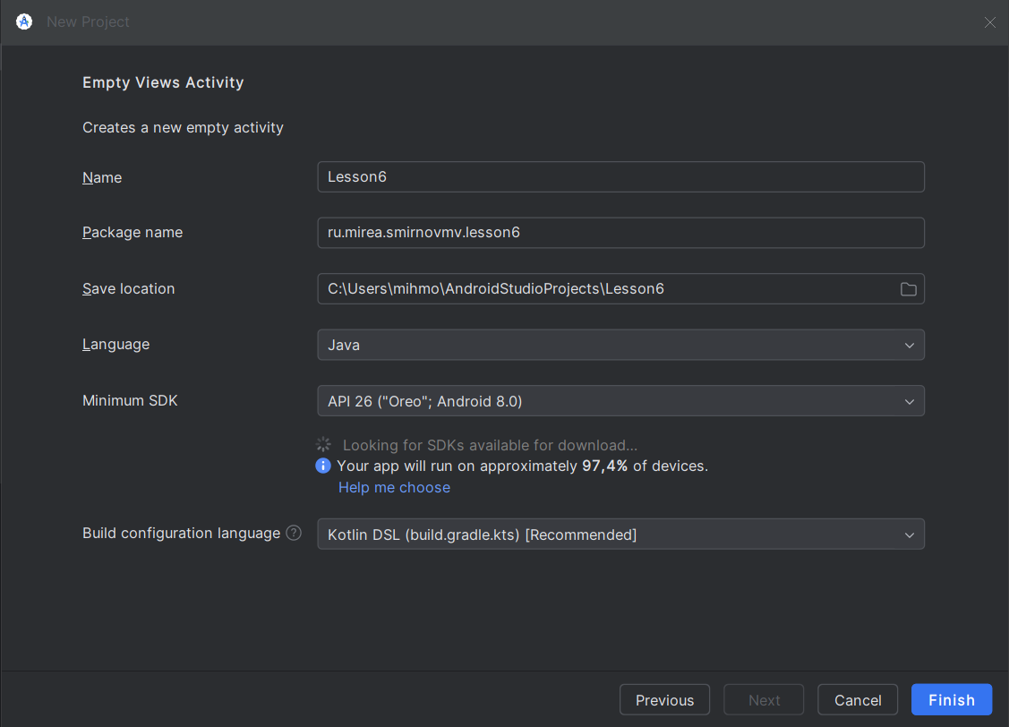

В нём создадим layout file

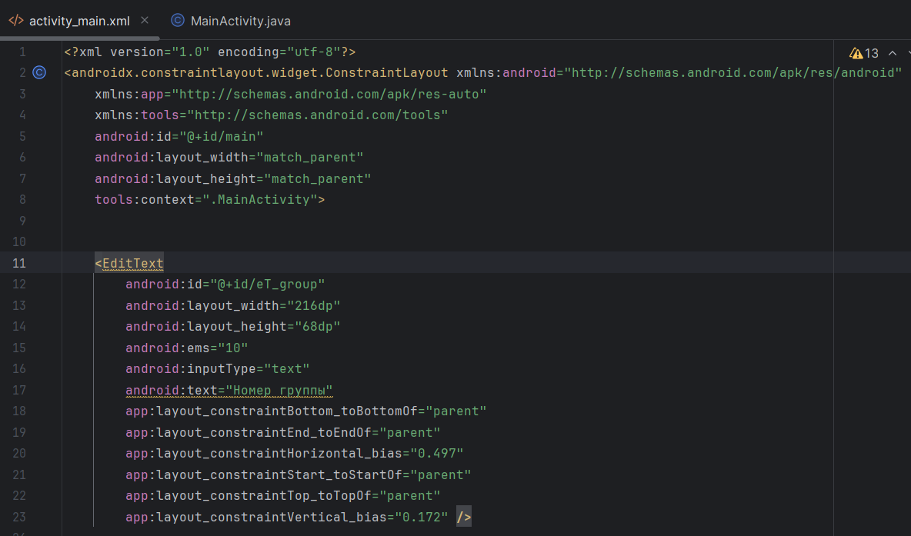

‘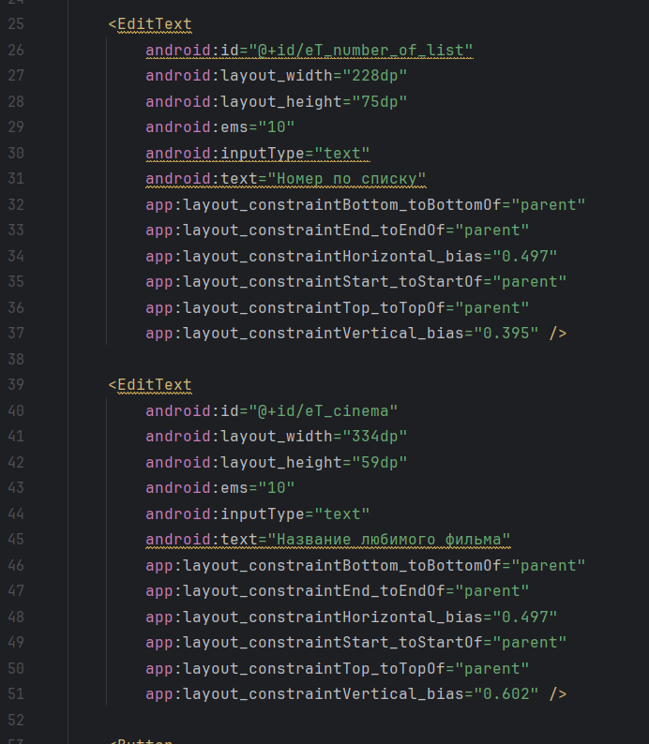

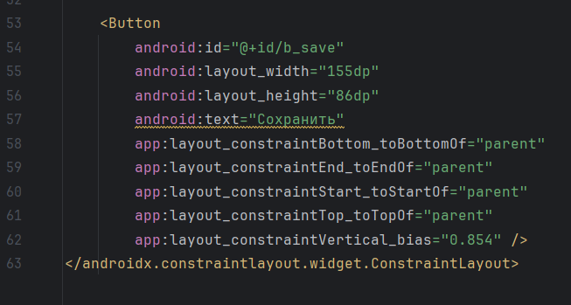

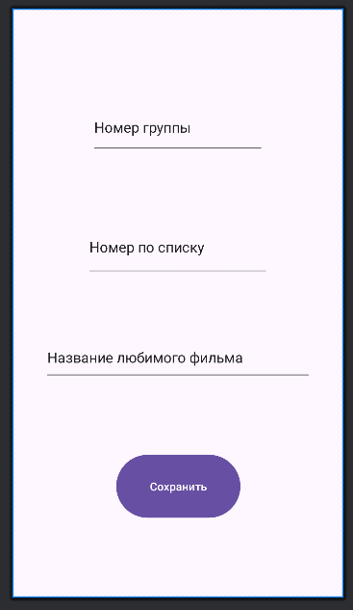

Пропишем код MainActivity так, чтобы при первом запуске отображалось наше окно, при последующих отображались значения из памяти.

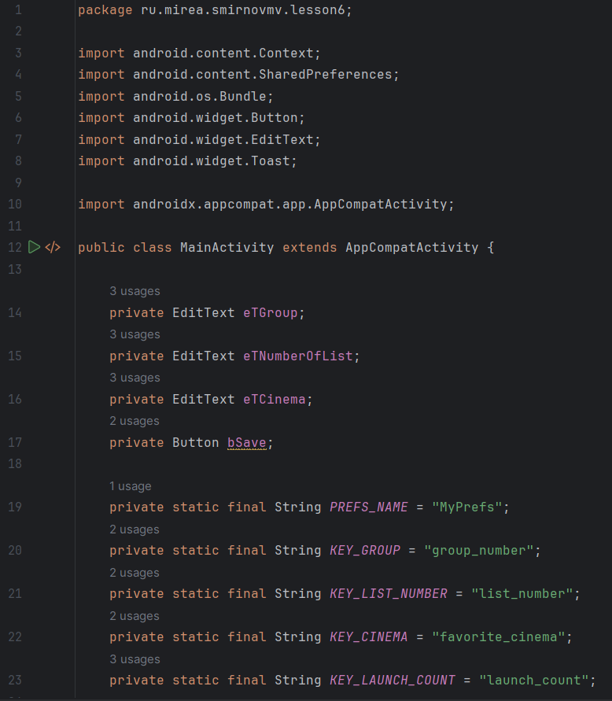

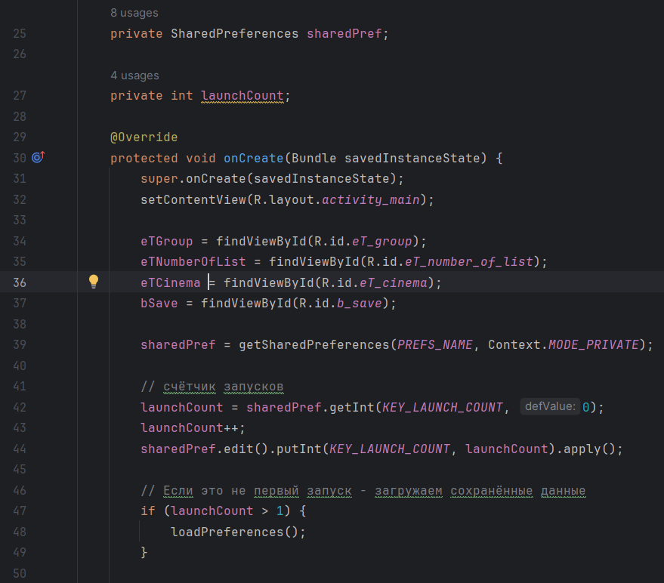

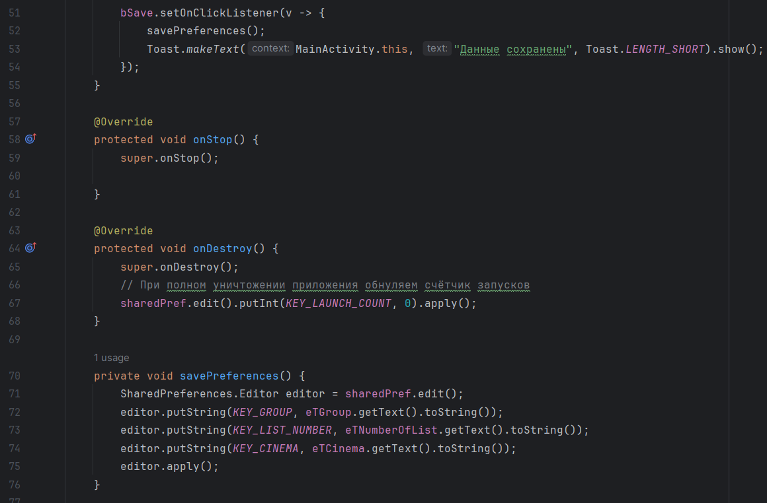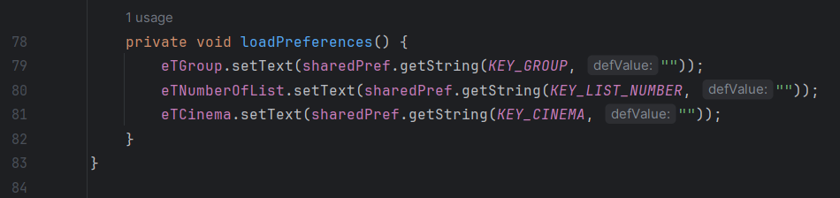

Далее находим файл настроек с сохранёнными значениями.

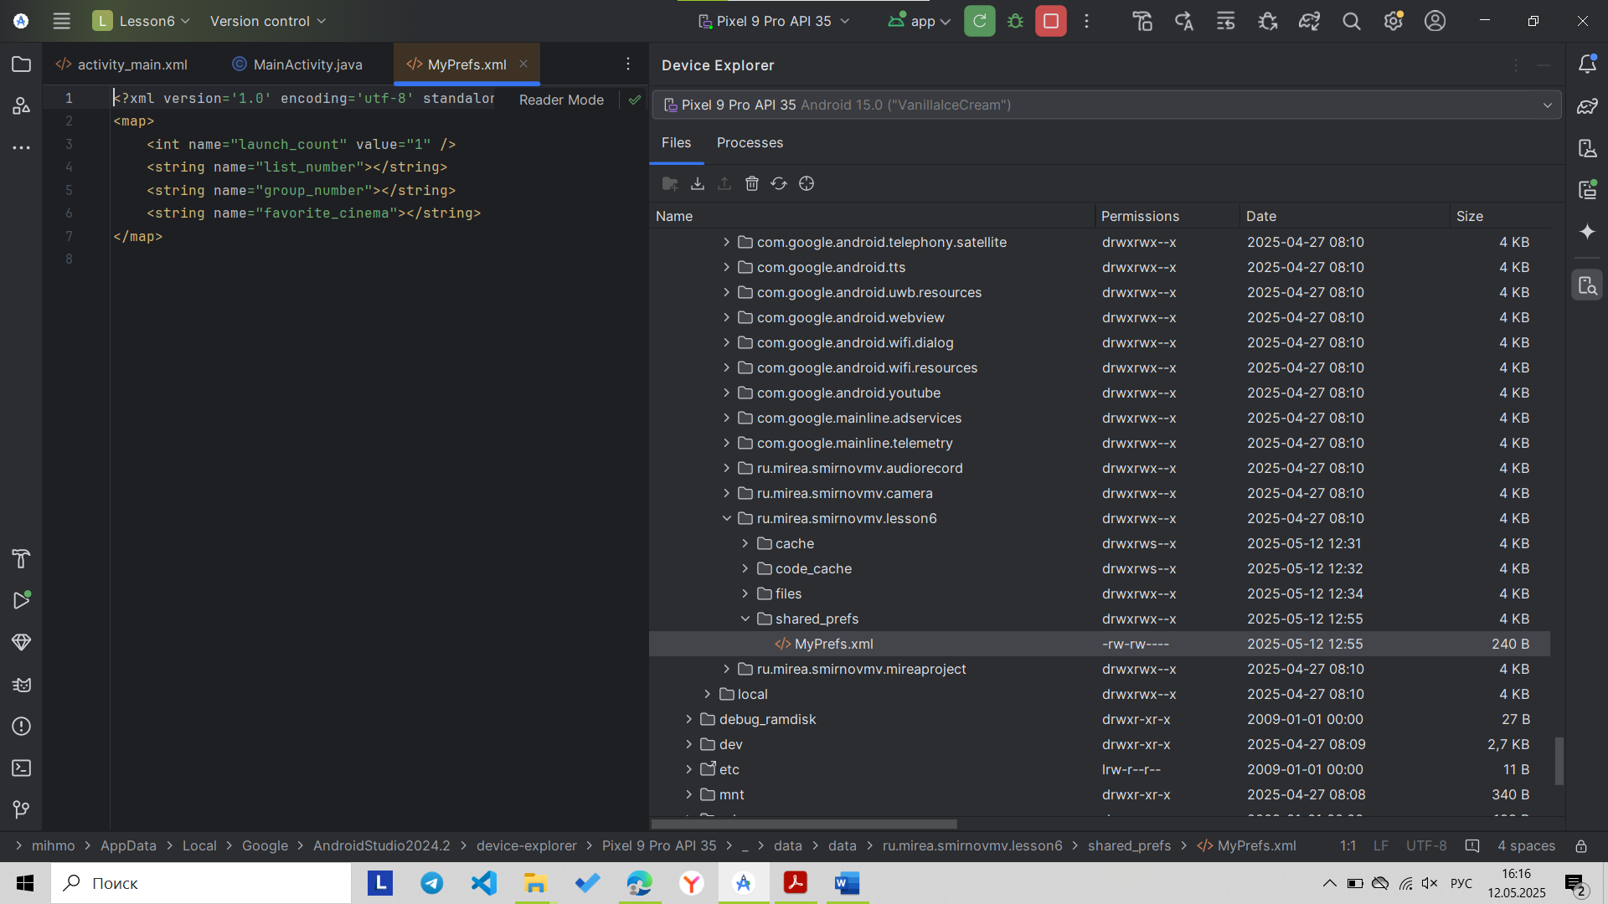

Создадим папку raw и добавим в неё скриншот настроек

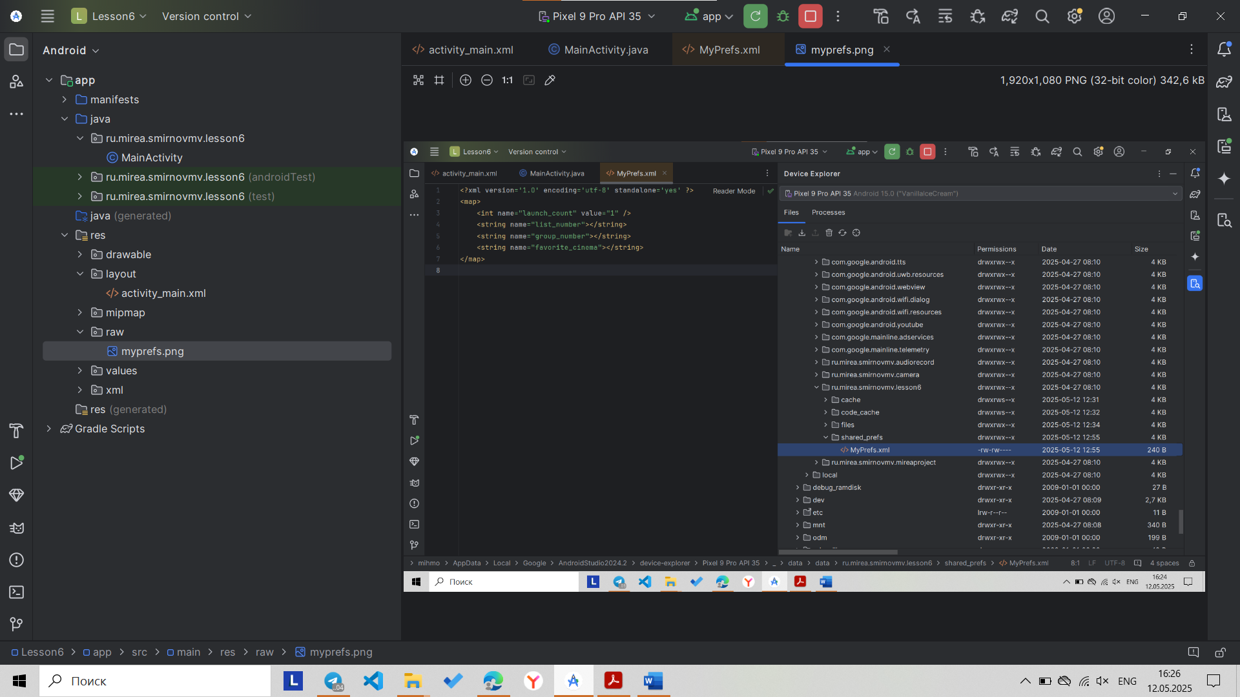

* 1. Задание

Создадим новый модуль

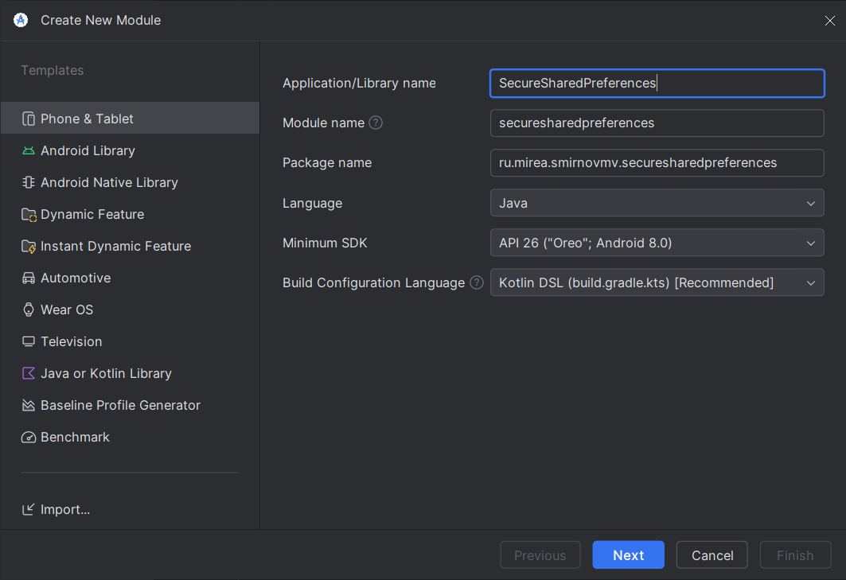

Добавим в gradle файл модели библиотеку

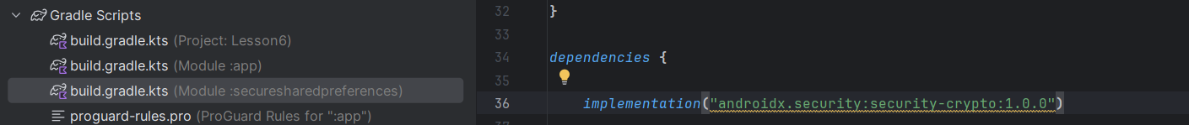

Создадим 2 объекта

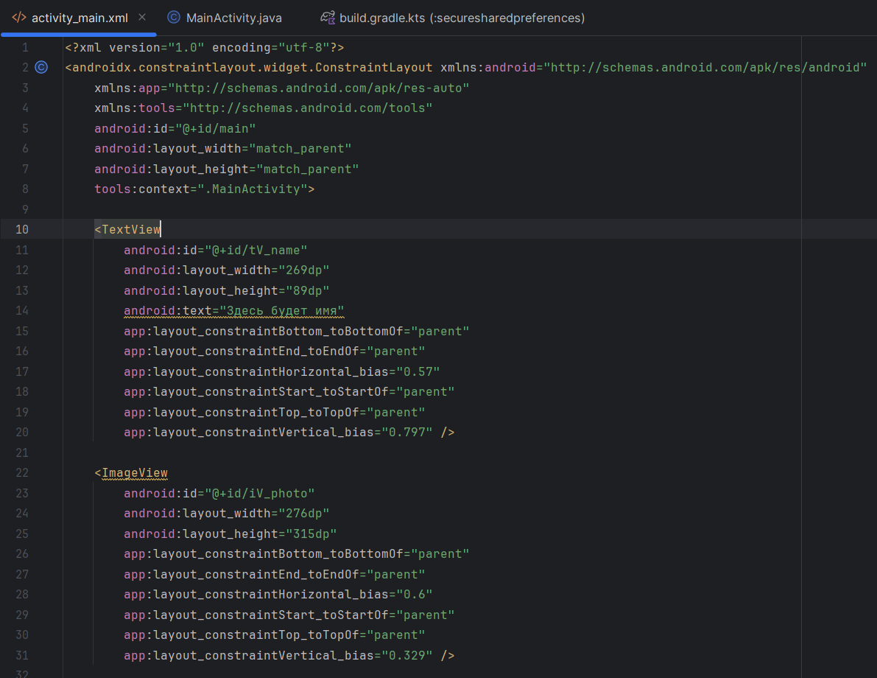

Далее пропишем MainActivity так, чтобы использовались элементы EncryptedSharedPreferences

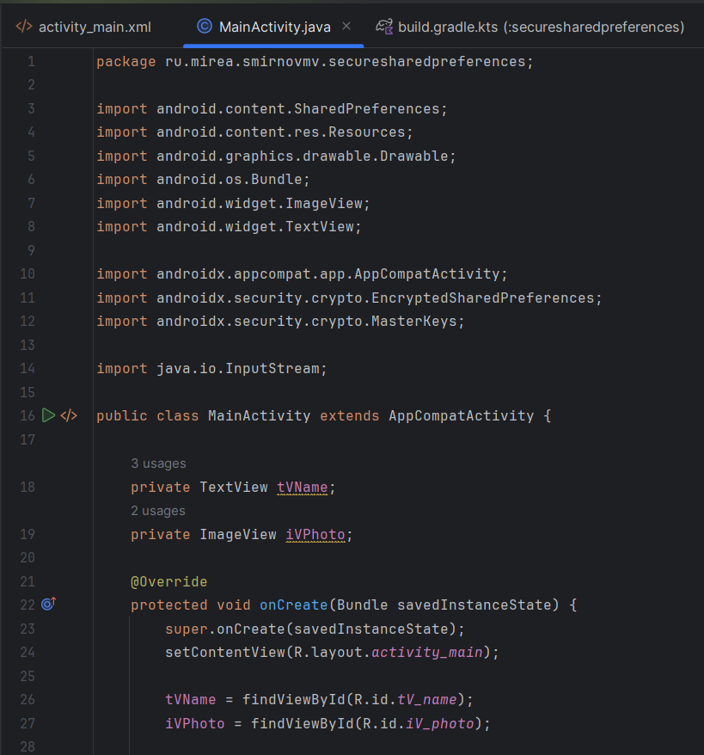

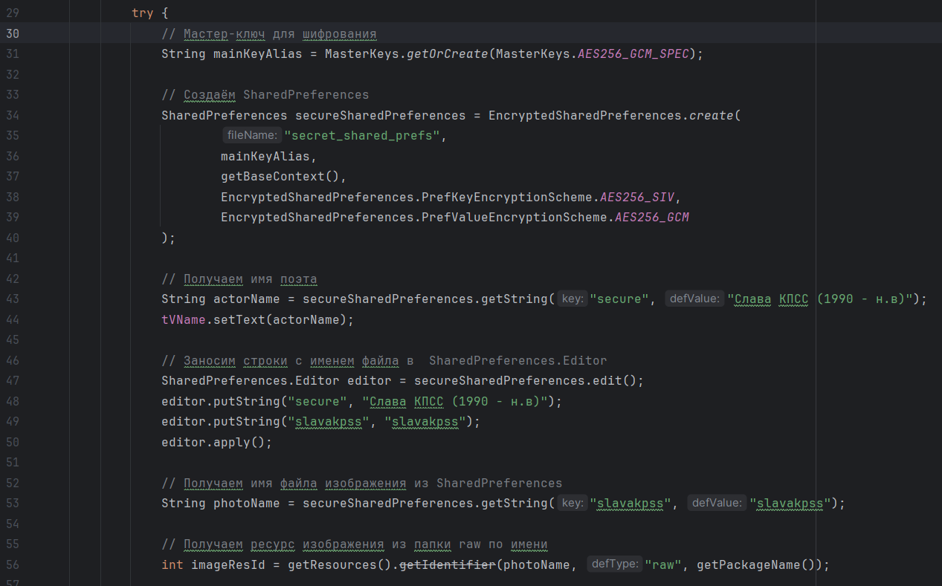

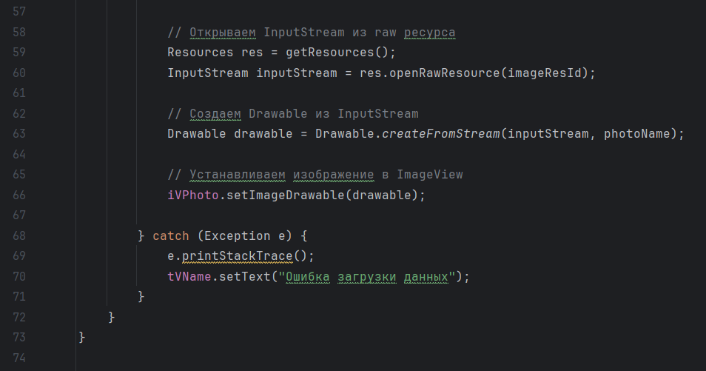

Результат:

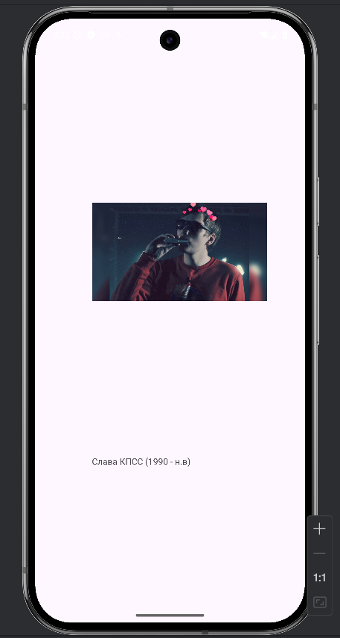

Далее аналогично прошлому заданию находим файл настроек и импортируем в неё скриншот экрана со значениями файла (да, я фанат андроида и делал задание в 6 утра в поезде)

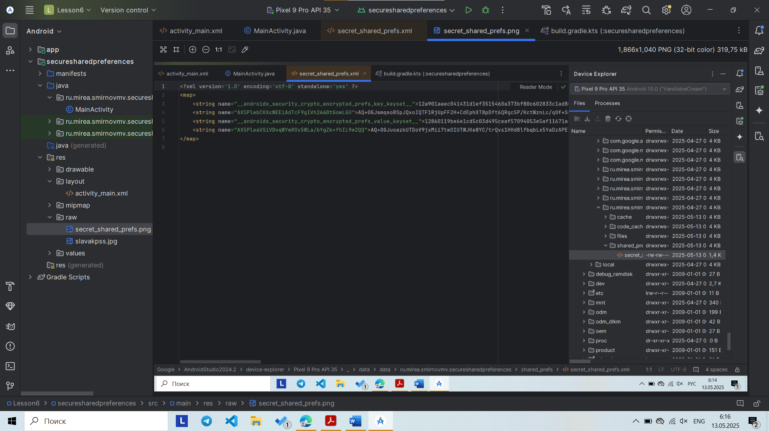

1. РАБОТА С ФАЙЛАМИ.

Создаём новый модуль

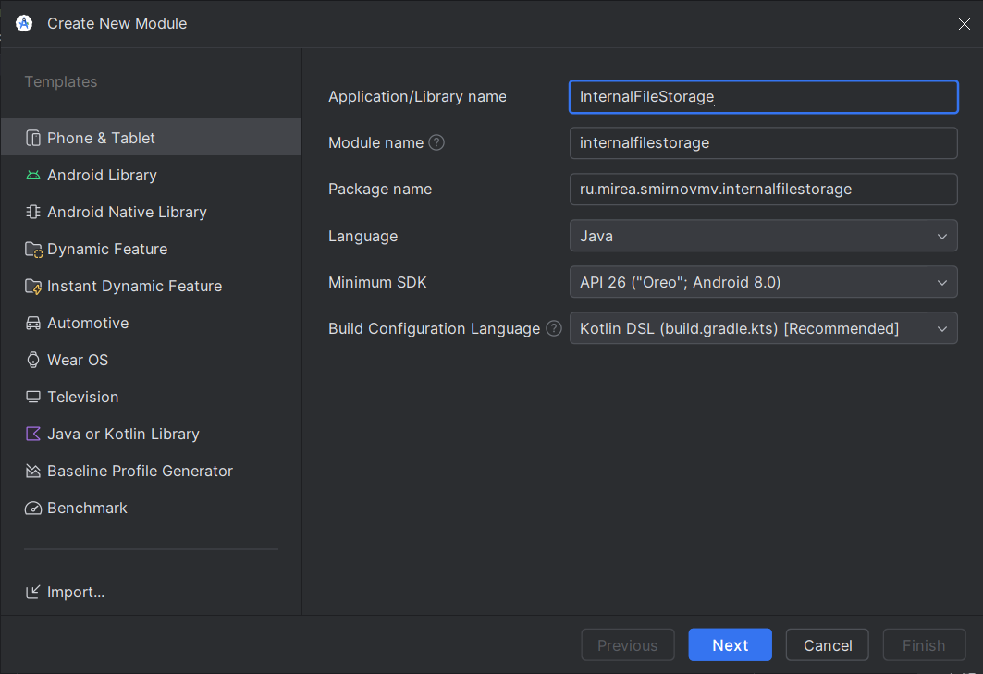

Создадим кнопку и поле ввода

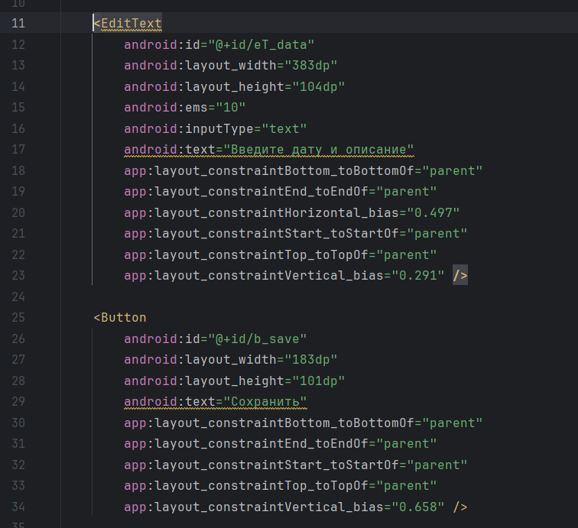

Пропишем MainActivity.java с созданием файла и записью данных через текстовое поле

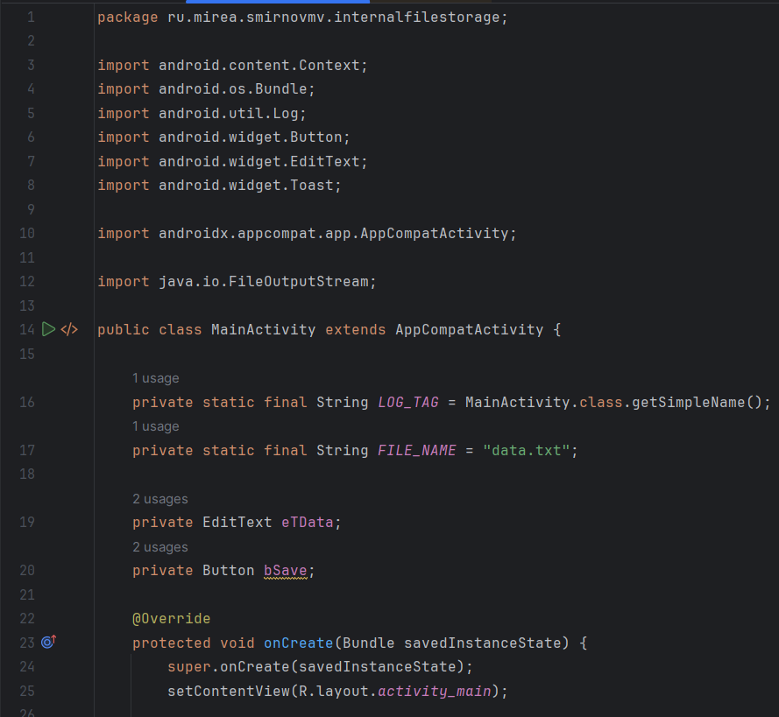

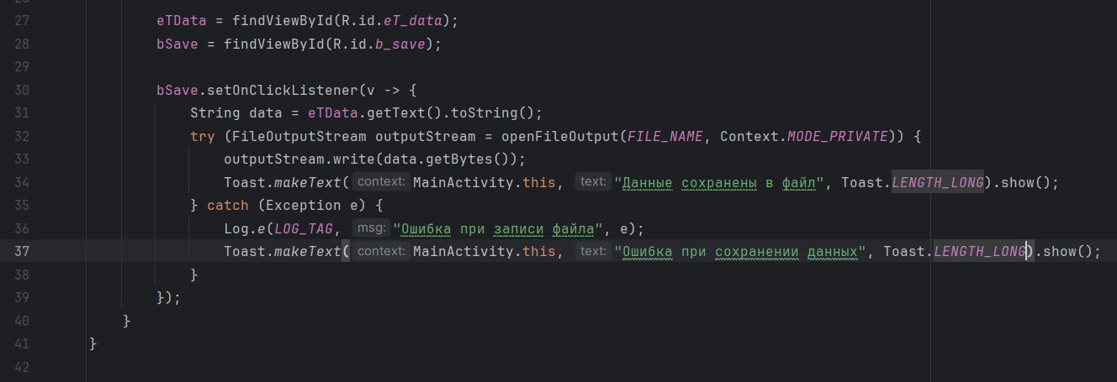

Далее находим в data/data/наш проект/files созданный файл

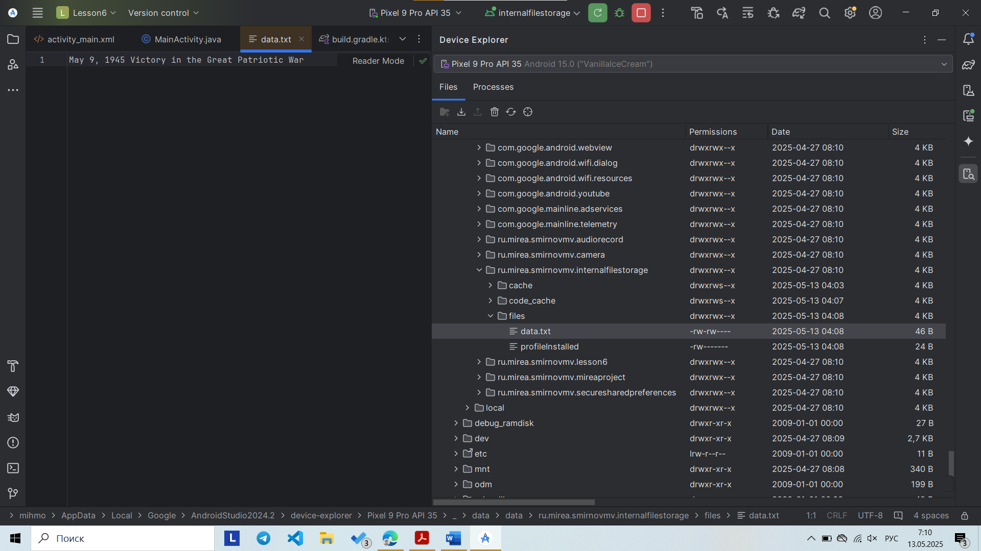

Далее создаём капку raw и добавляем в неё наш файл

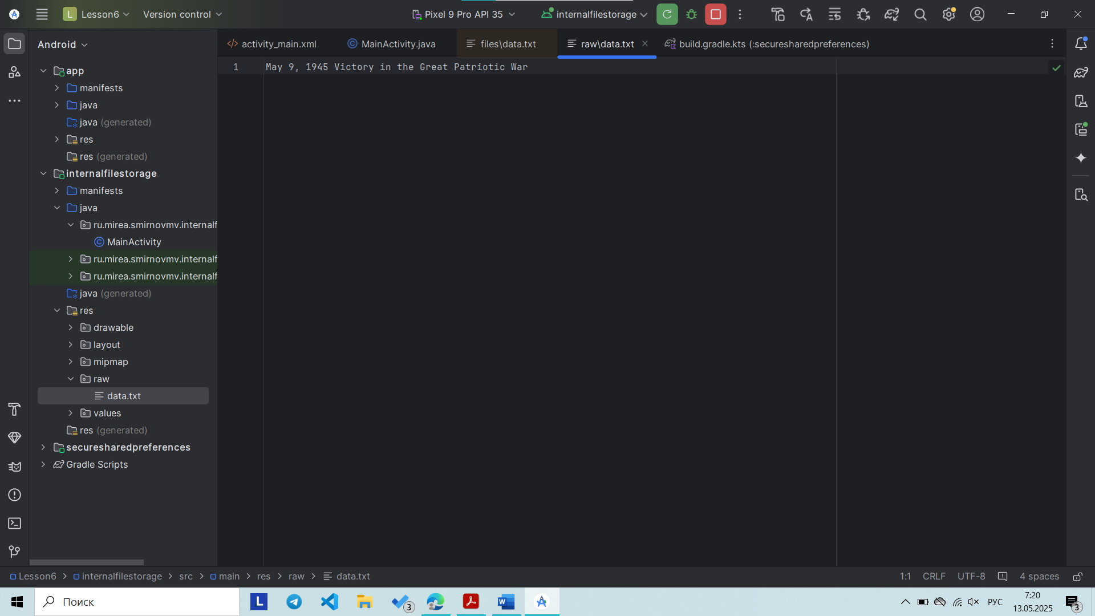

3.3 Задание

Создаём новый модуль

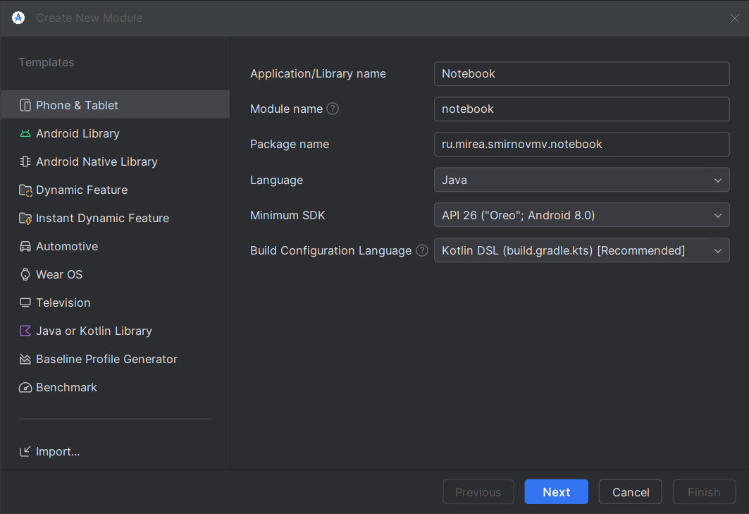

Добавим на экран поля ввода «названия файла» и «цитата» и кнопки «сохранить данные в файл» и «загрузить данные из файла».

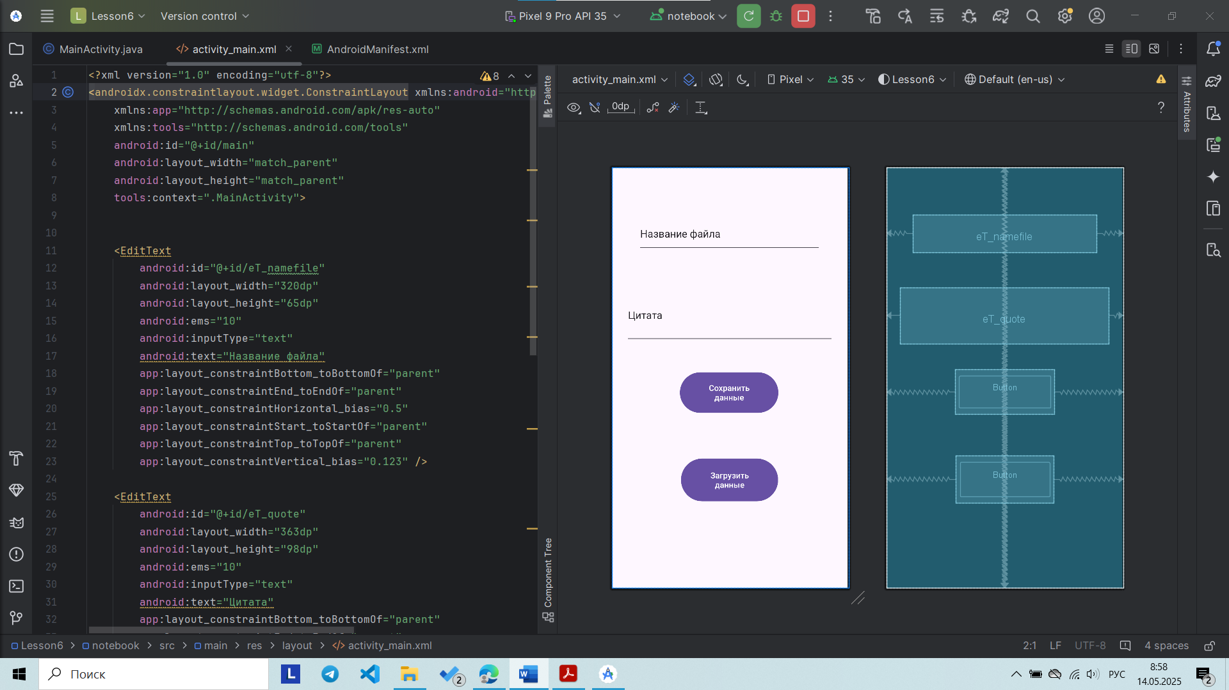

Пропишем MainActivity. Сохранение в публичную директорию «Directory_Documents» с перезаписью, загрузка по кнопке, сравнивая имя файла с уже имеющимся в базе

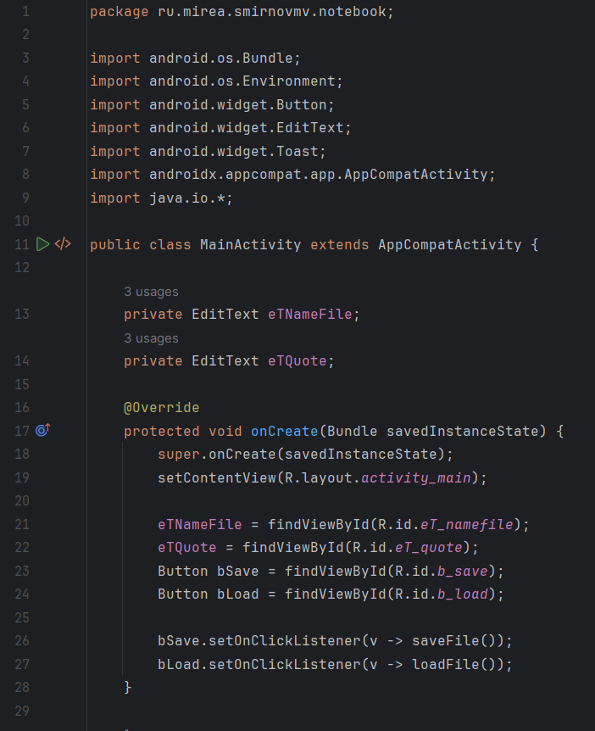

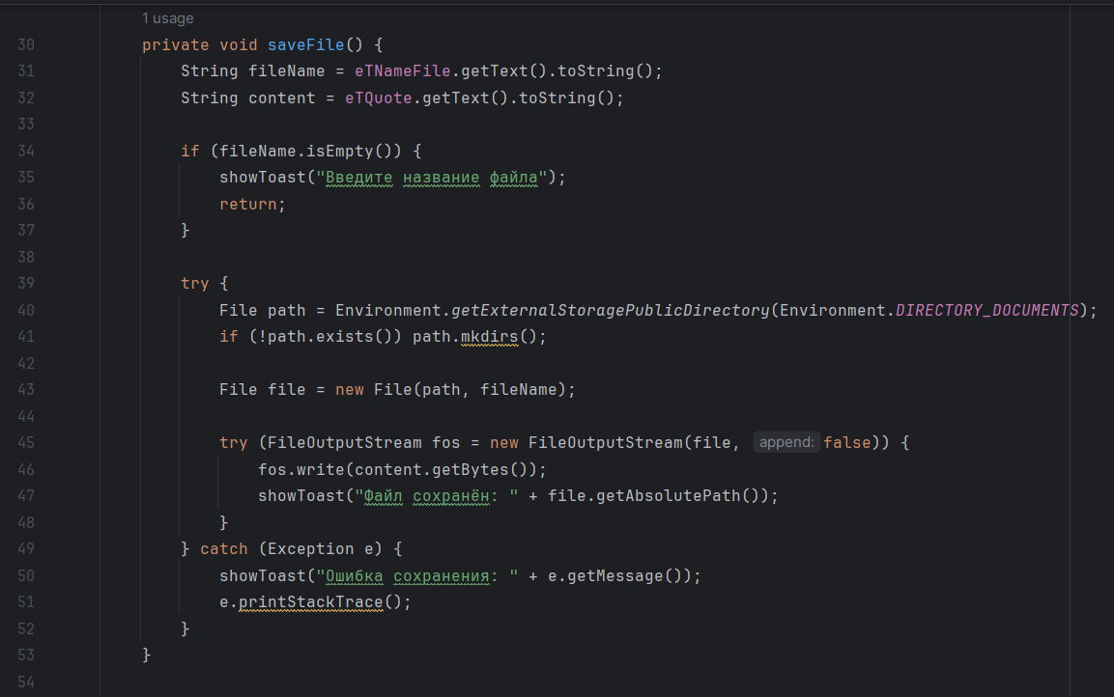

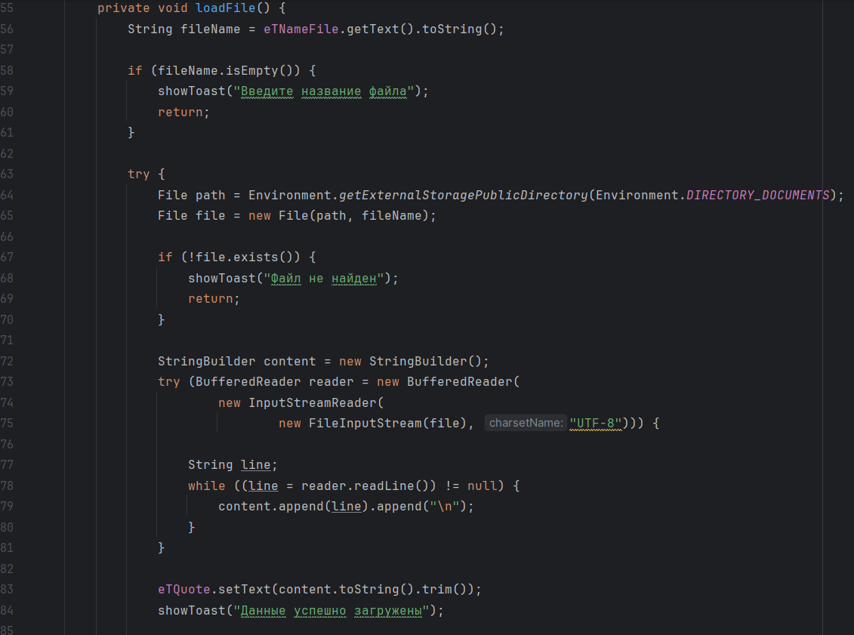

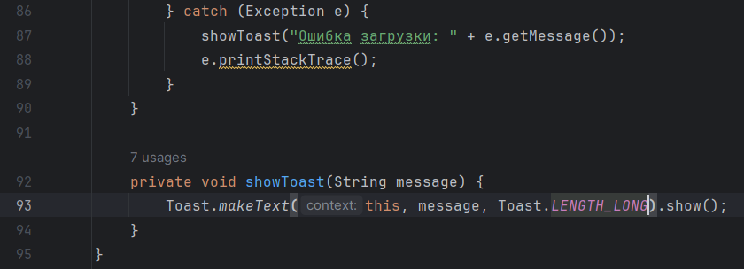

Результаты:

Сохраним файл по кнопкке

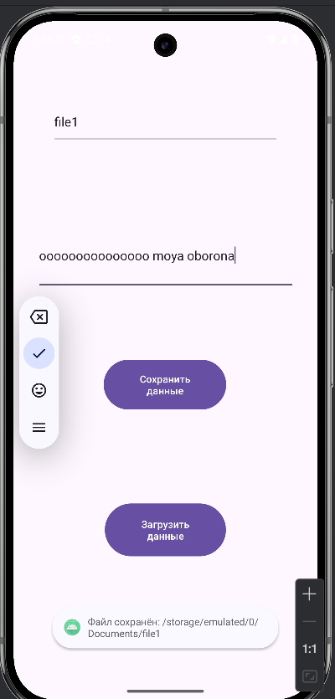

Очистим поле с цитатой и нажмём кнопку загрузить файл

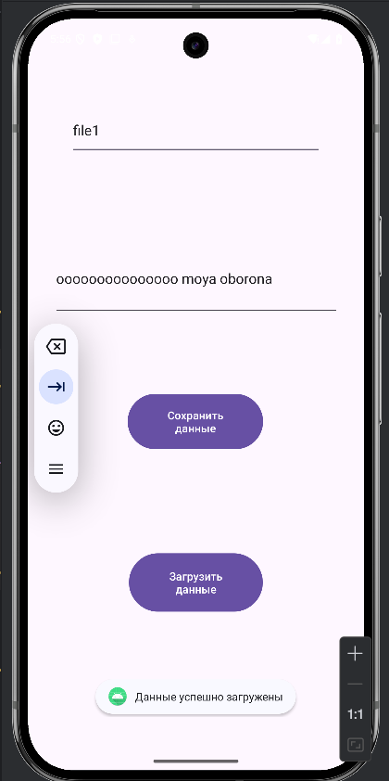

Сохраним file2

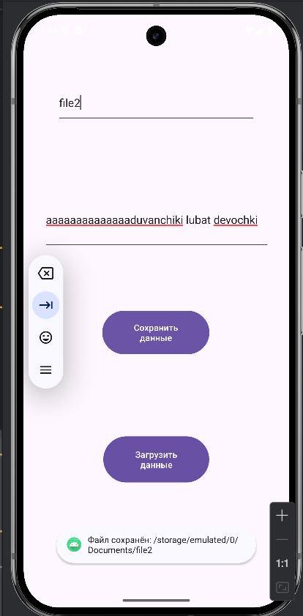

Очистим поле

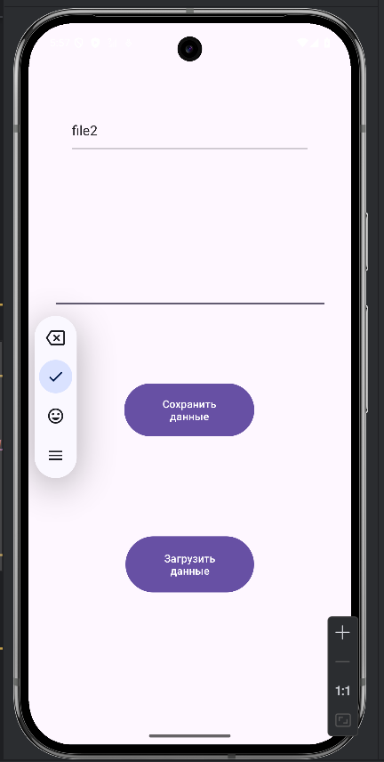

Загрузим:

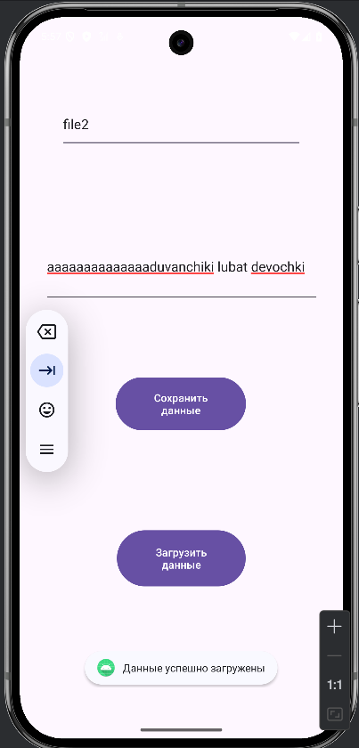

Если название файла пустое

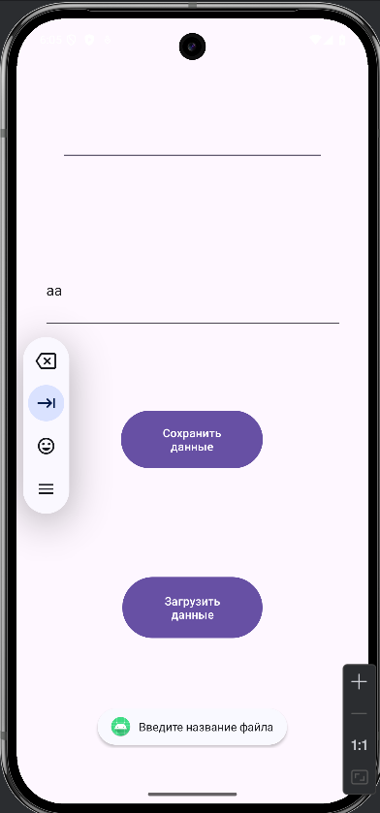

Если нет файла с таким названием при загрузке

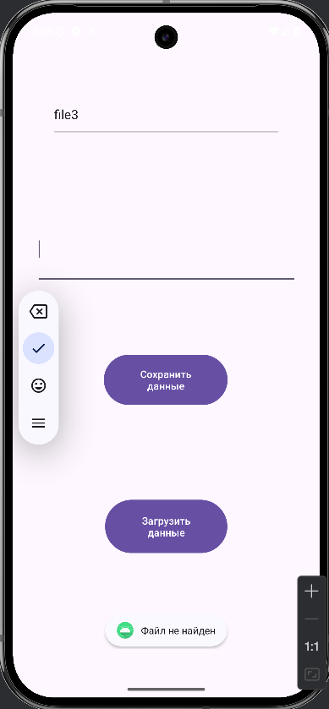

Проверим наличие этих файлов в эмуляторе

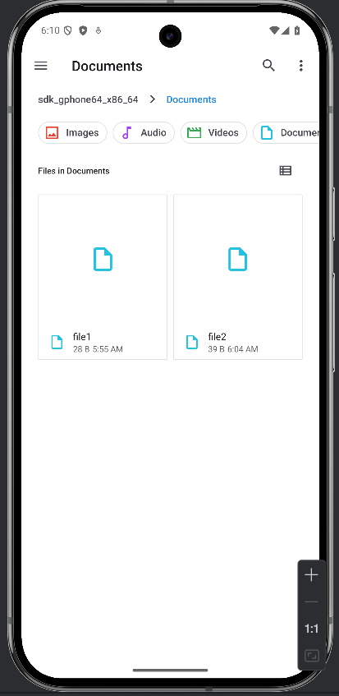

Найдём их через deviceexplorer

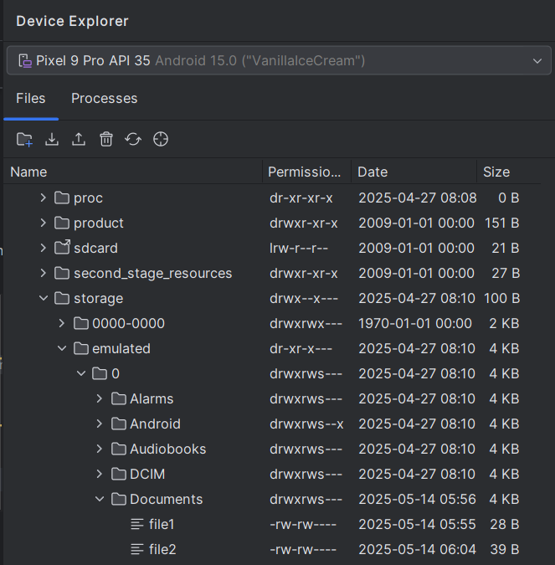

Добавляем их в папку raw

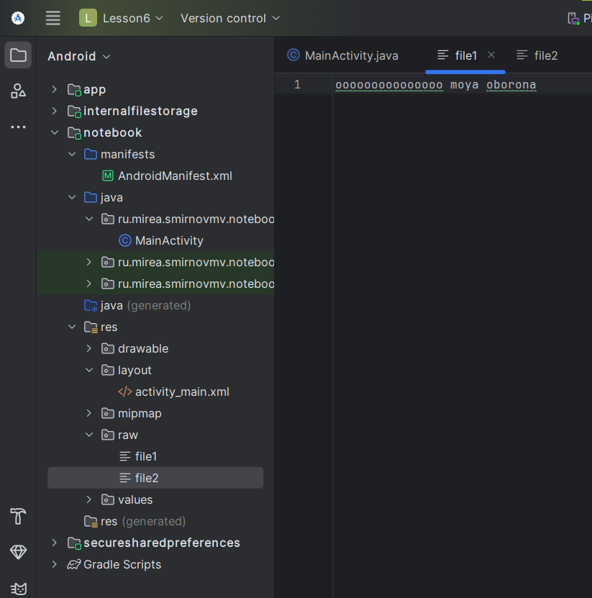

1. БАЗА ДАННЫХ SQLITE

4.5 Задание

Создадим новый модуль

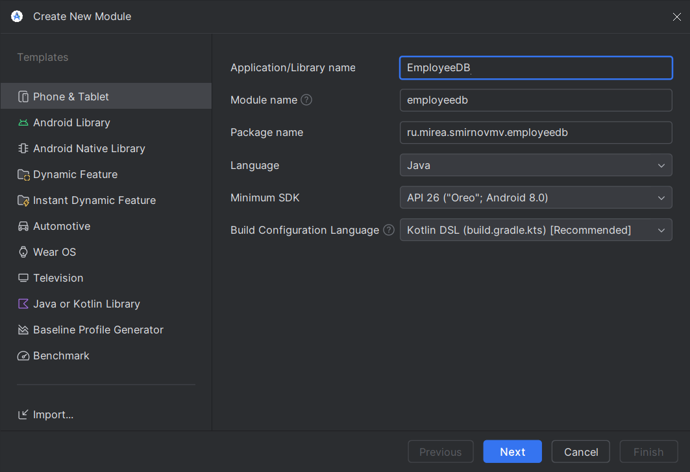

В файл модуля «build.gradle» добавим зависимость в блок «dependencies» и синхронизируем проект

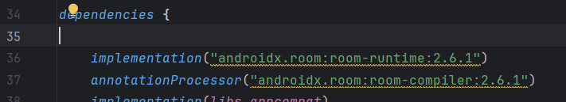

Создадим layout со всеми кнопками взаимодействия

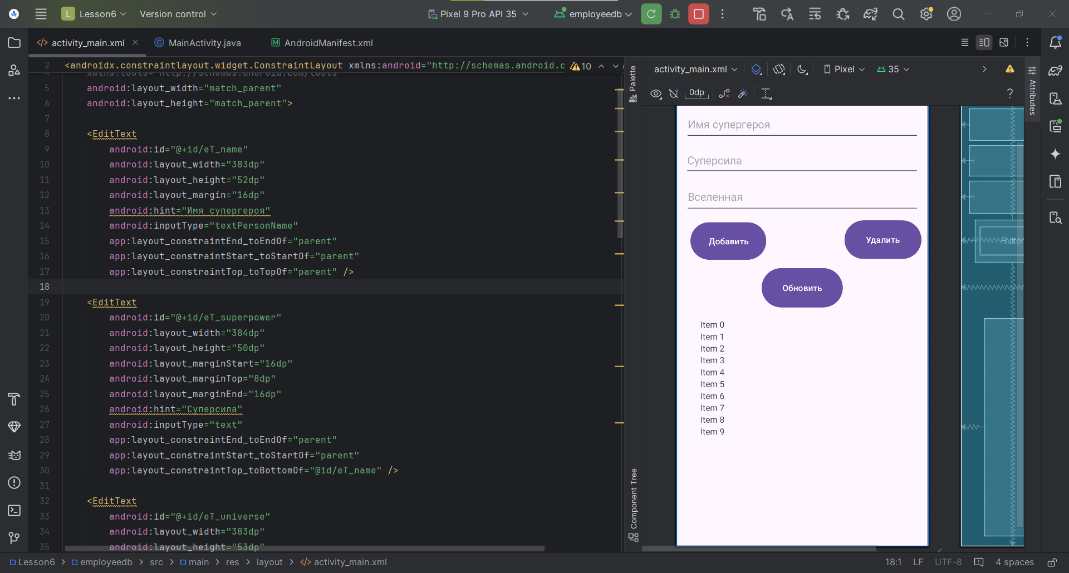

Создадим MainActivity на основе рекомендаций по взаимодействию с базой данных и нашим layout.

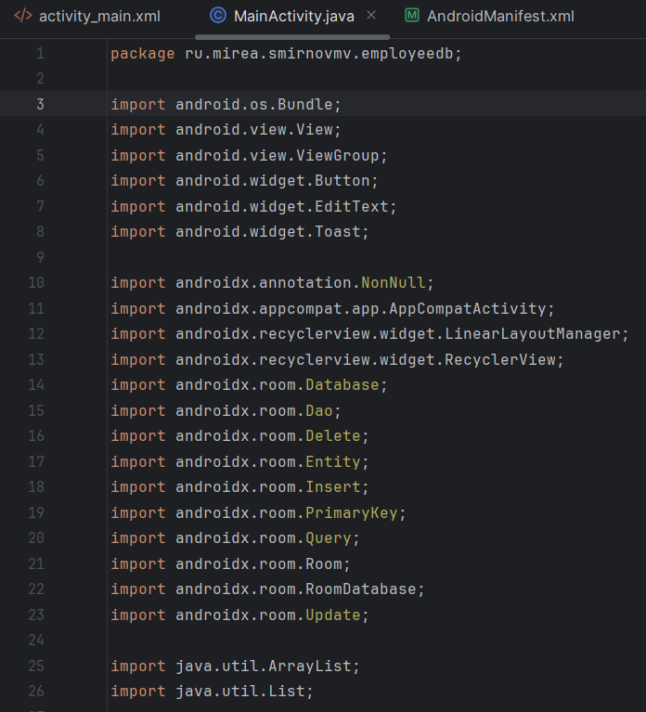

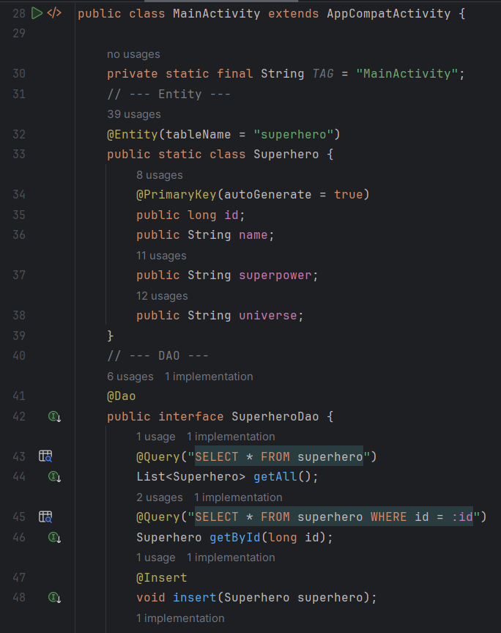

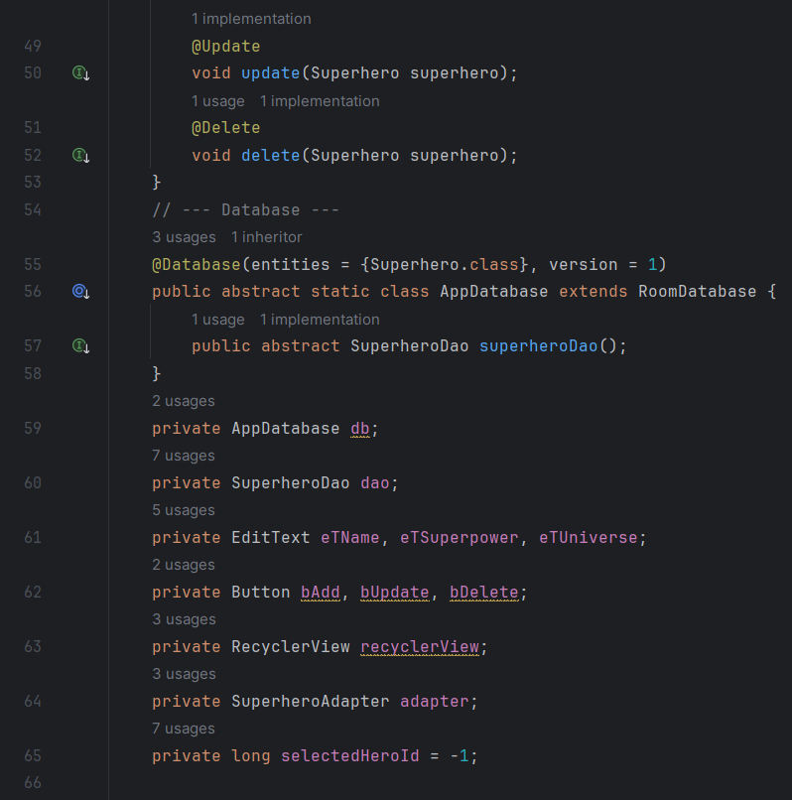

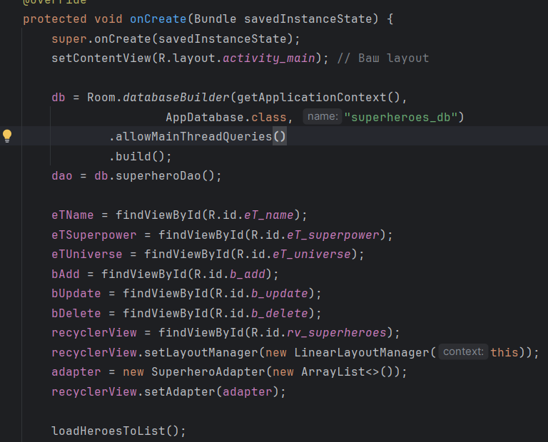

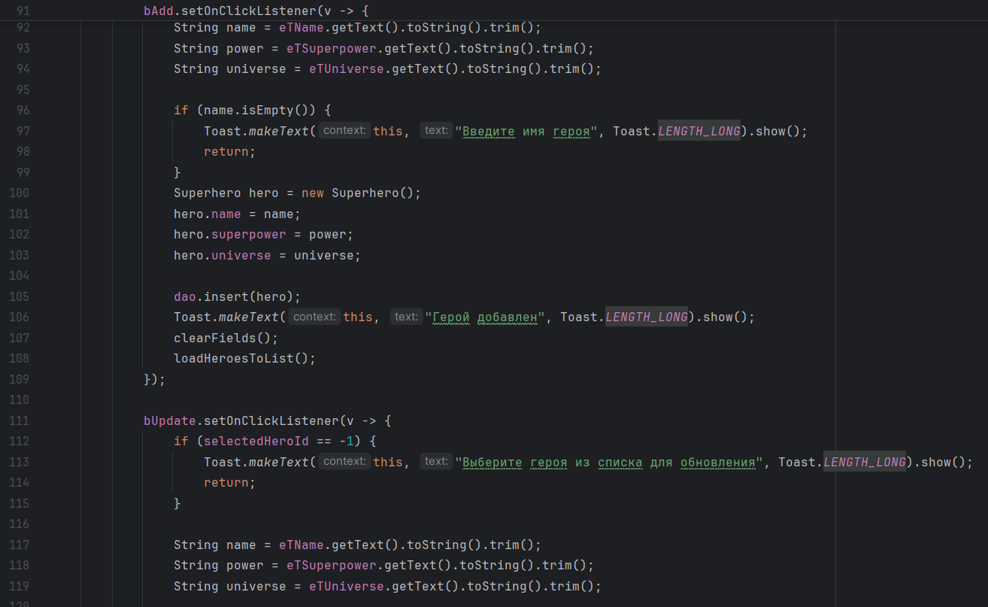

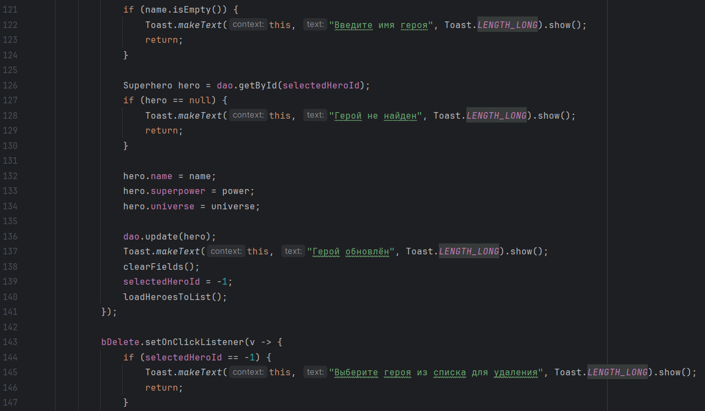

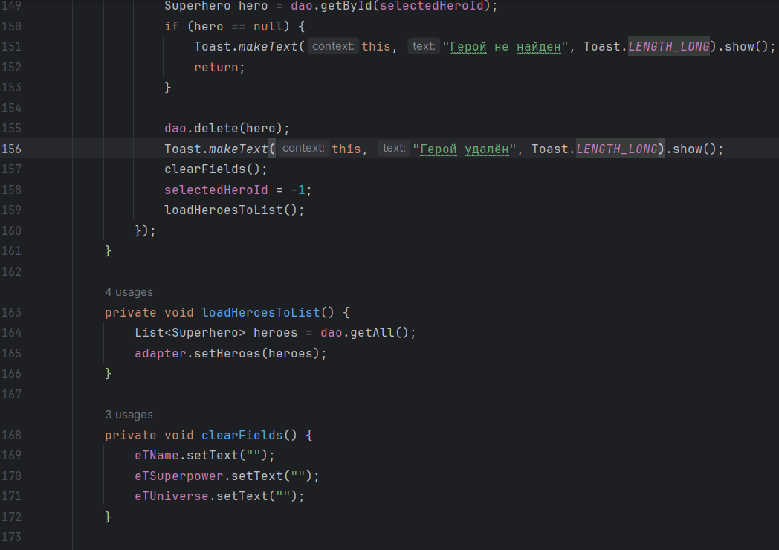

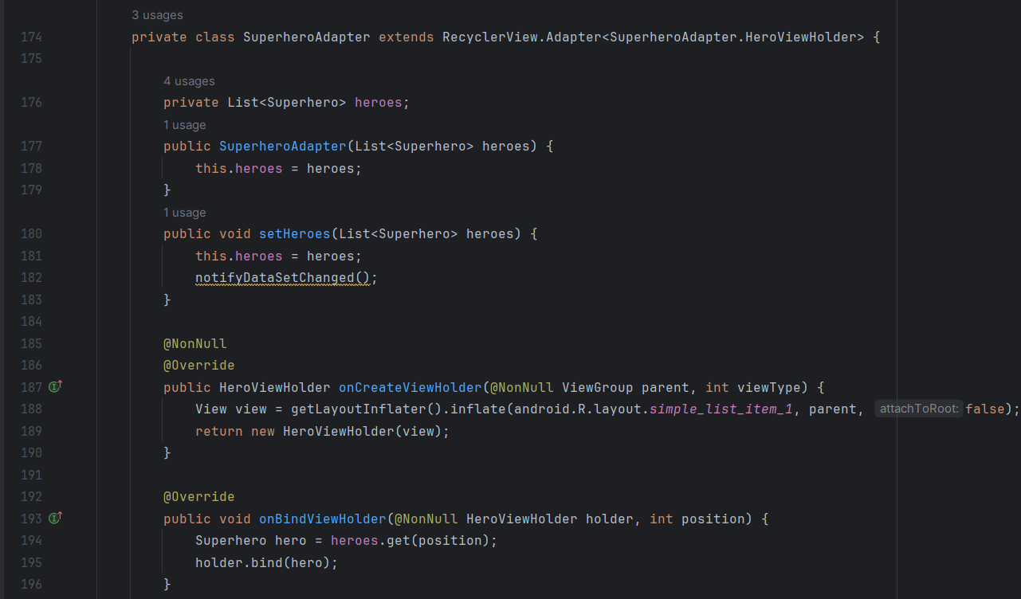

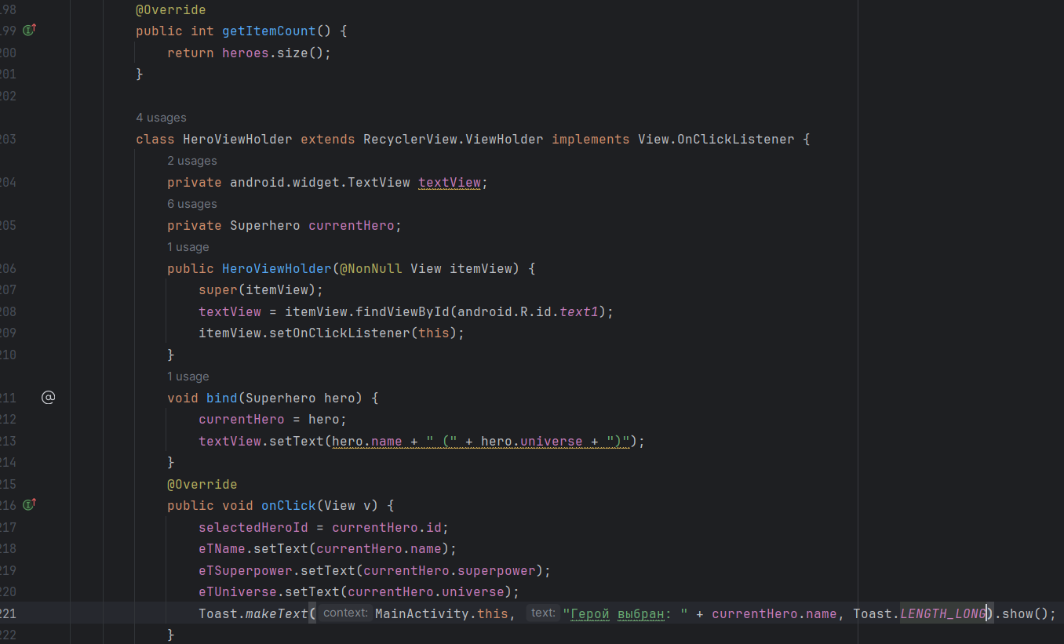

Результат:

Можно внести данные в поля

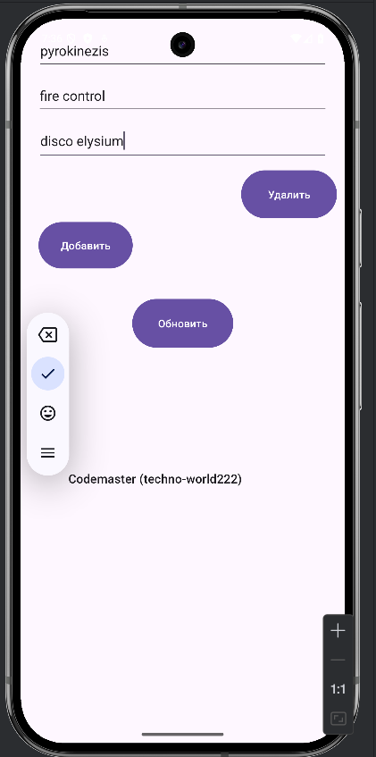

После нажатия кнопки добавить они добавляются в нашу базу

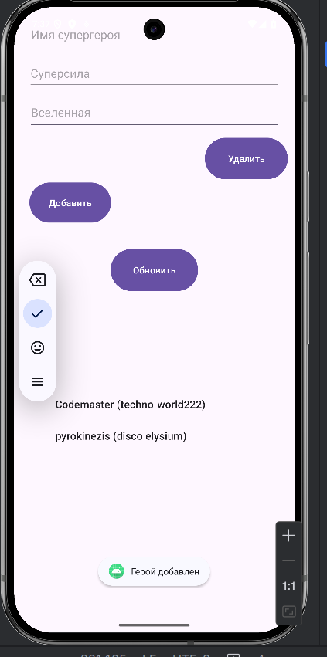

При нажатии на героя его данные передаются в поля

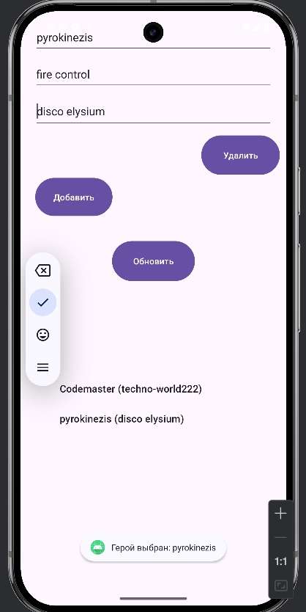

При изменении полей и нажатии кнопки обновить данные обновляются в нашей таблице

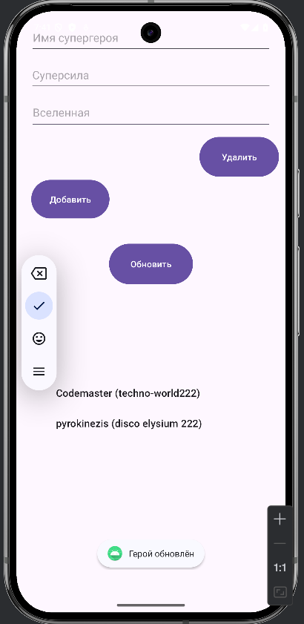

После выбора героя и нажатия кнопки удалить происходит удаление героя

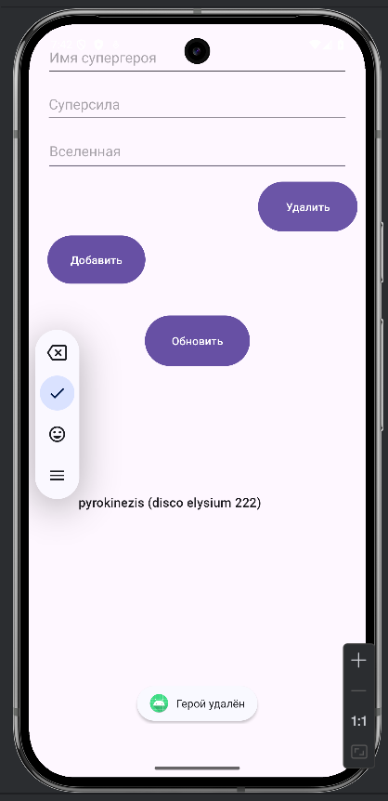

Некоторые ошибки:

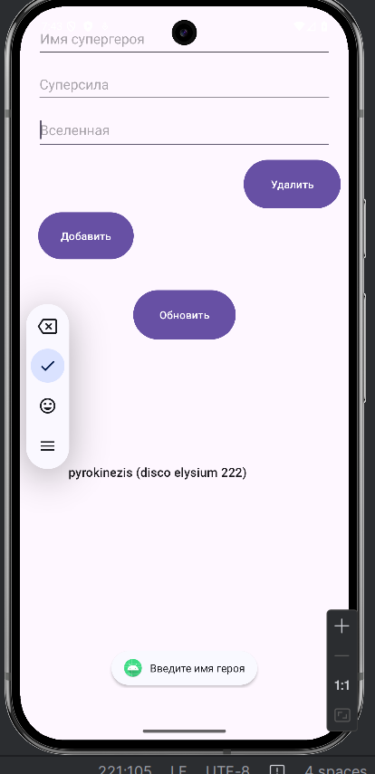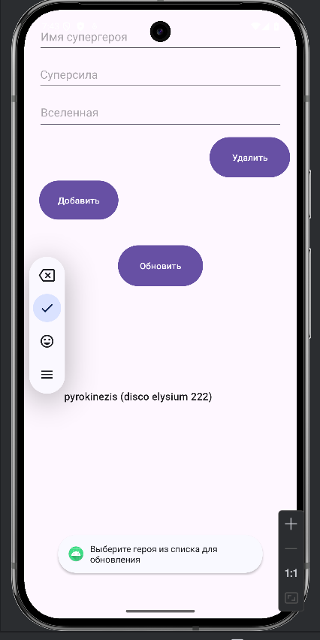

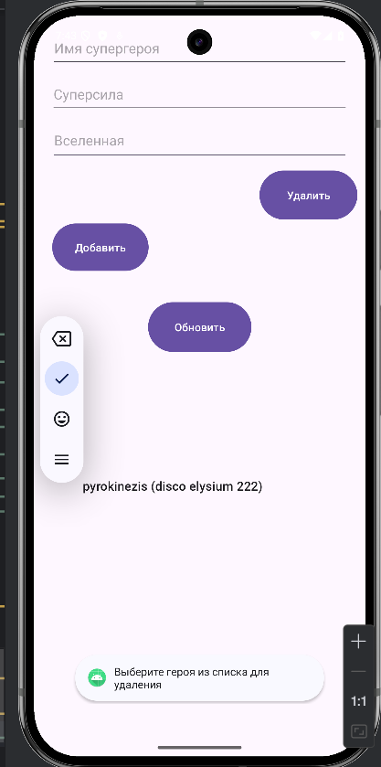

1. КОНТРОЛЬНОЕ ЗАДАНИЕ

Добавим фрагмент «Профиль», в котором пользователь должен указать определённые параметры и сохраним их в «SharedPreferences».

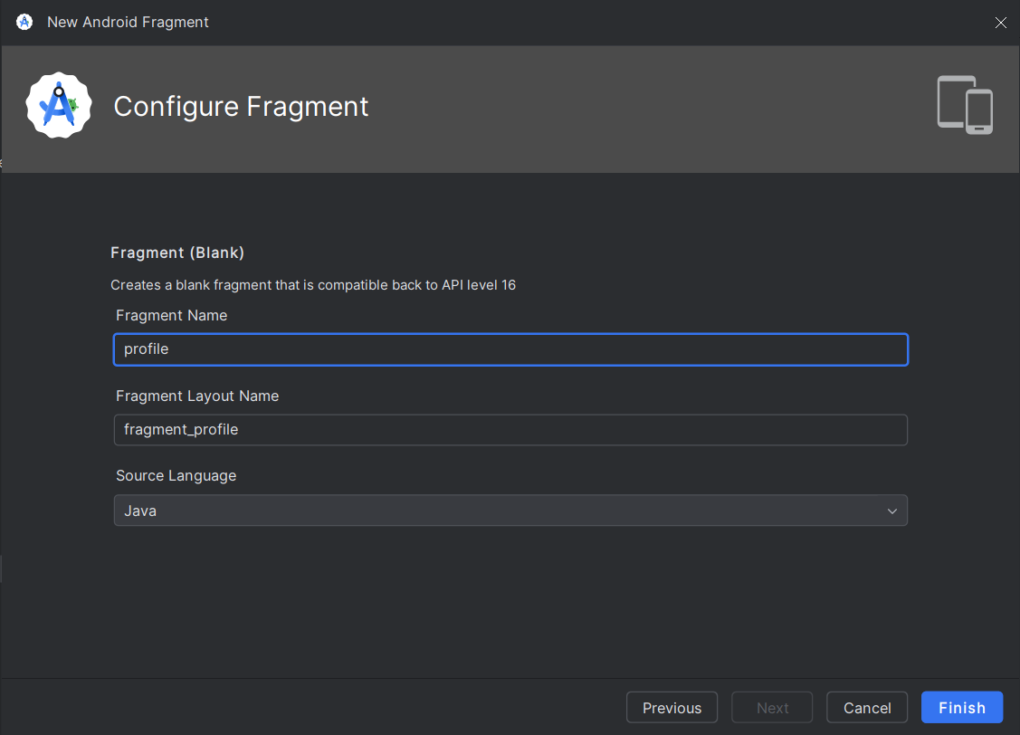

Создадим все необходимые связи, что и в предыдущих фрагментах

Создадим Layout

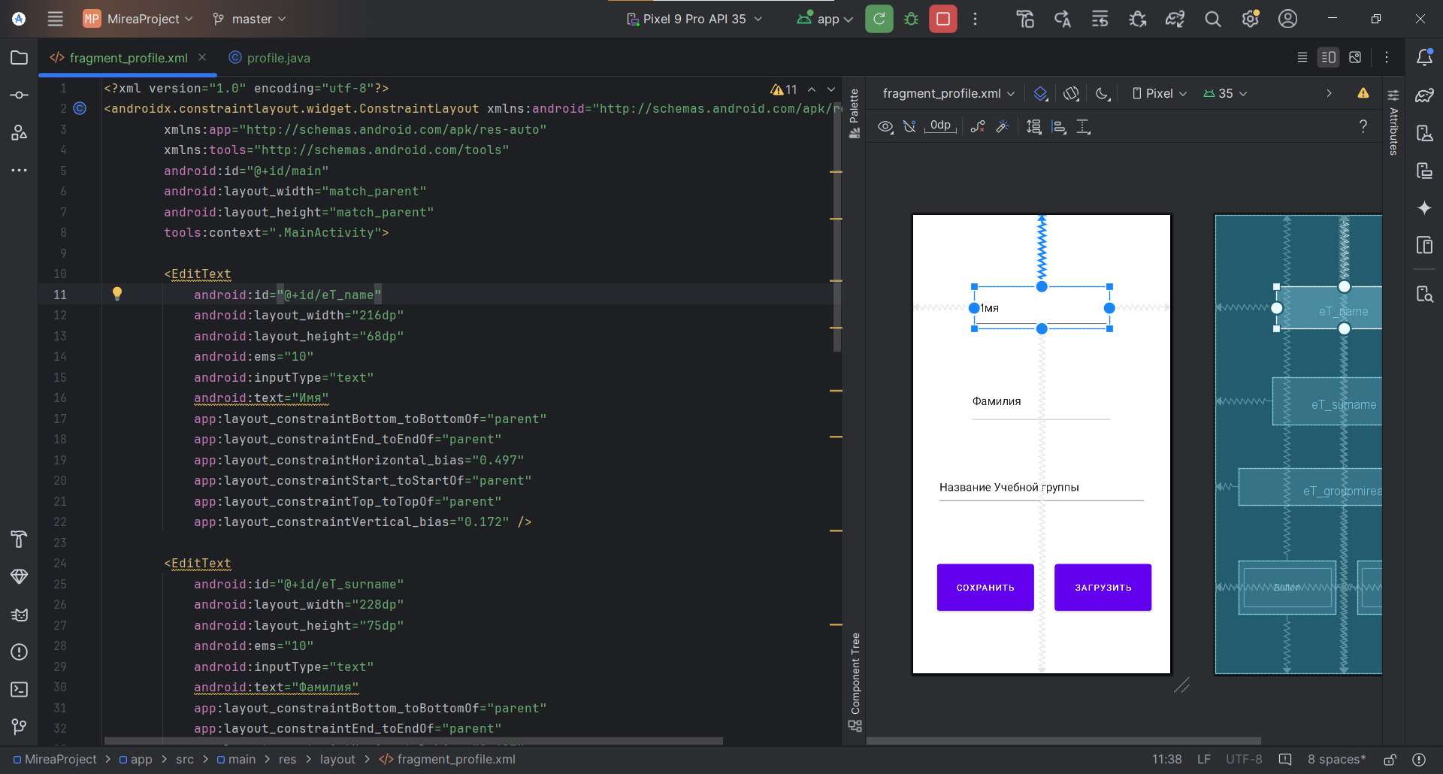

mainActivity пропишем логику приложения: считывать дынные из полей eT_name, eT_surname, eT_groupmirea, сохранять с помощью кнопки b_save и использованием SharedPreferences и загружать с помощью кнопки b_load.

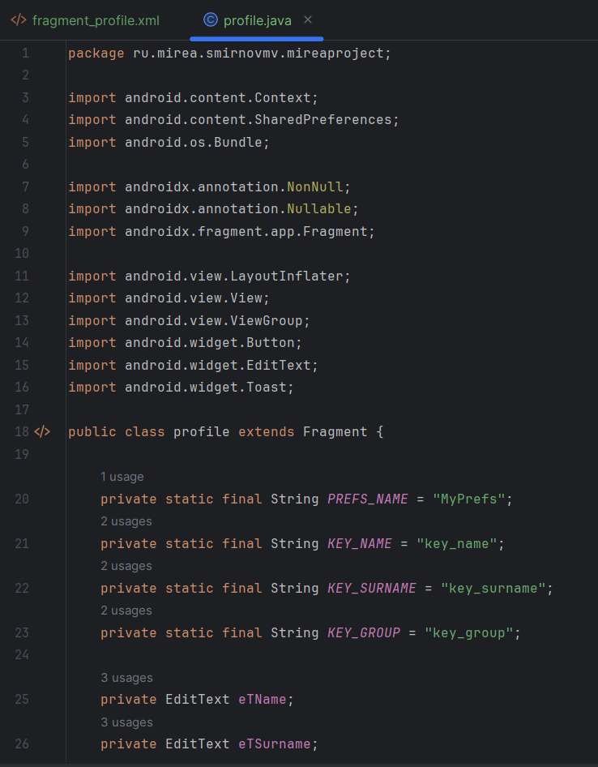

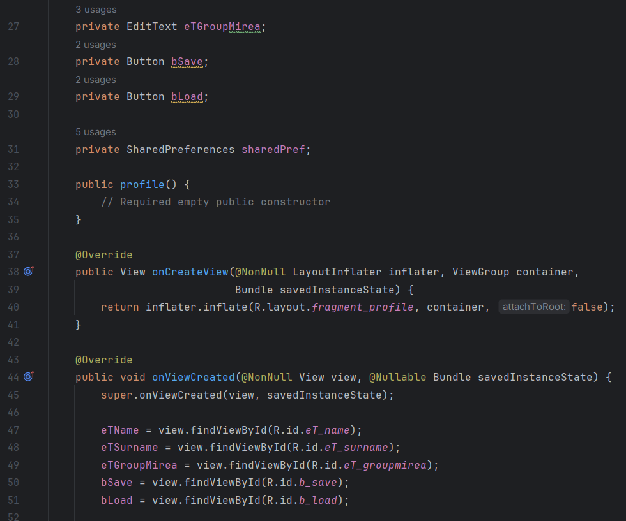

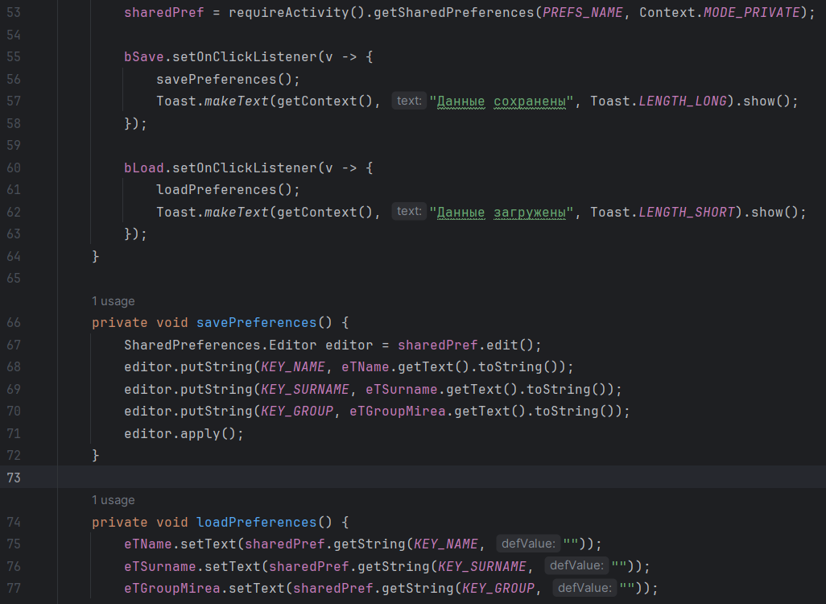

Результат

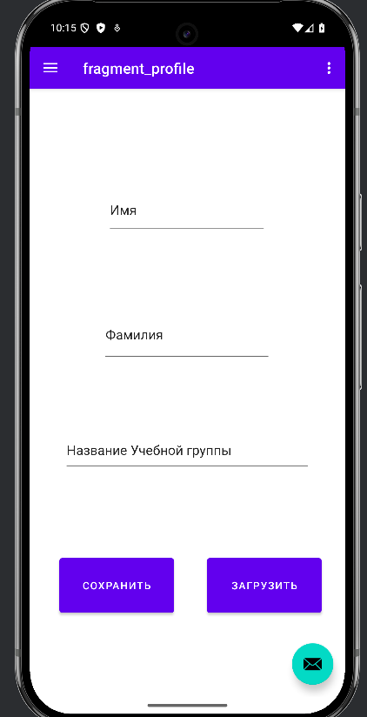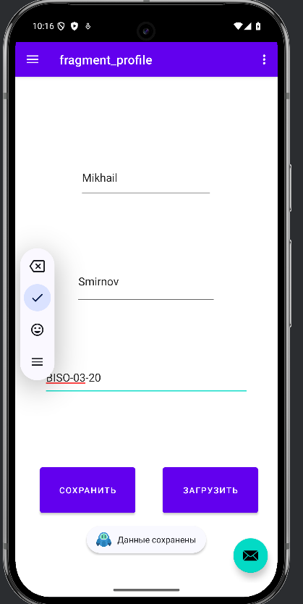

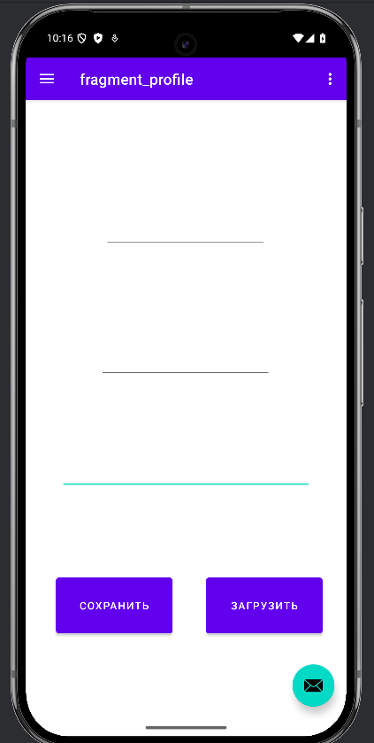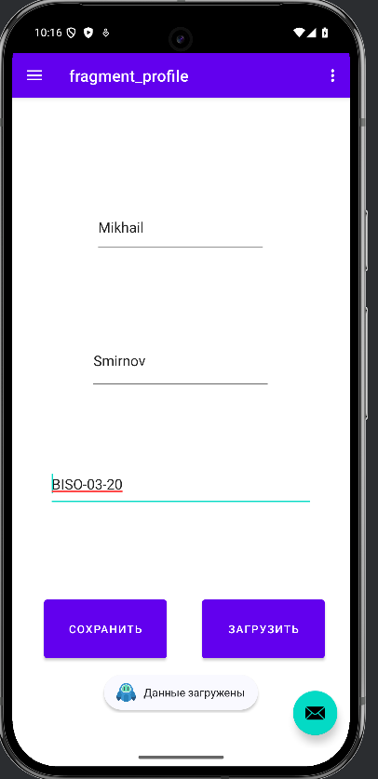

Добавим фрагмент «Работа с файлами». Придумаем функционал экрана,

связанный с обработкой файлов (конвертация форматов, криптография,

стеганография и т.д.). При нажатии на «Floating Action Button» вызывается

диалоговое окно/фрагмент/View создания записи.

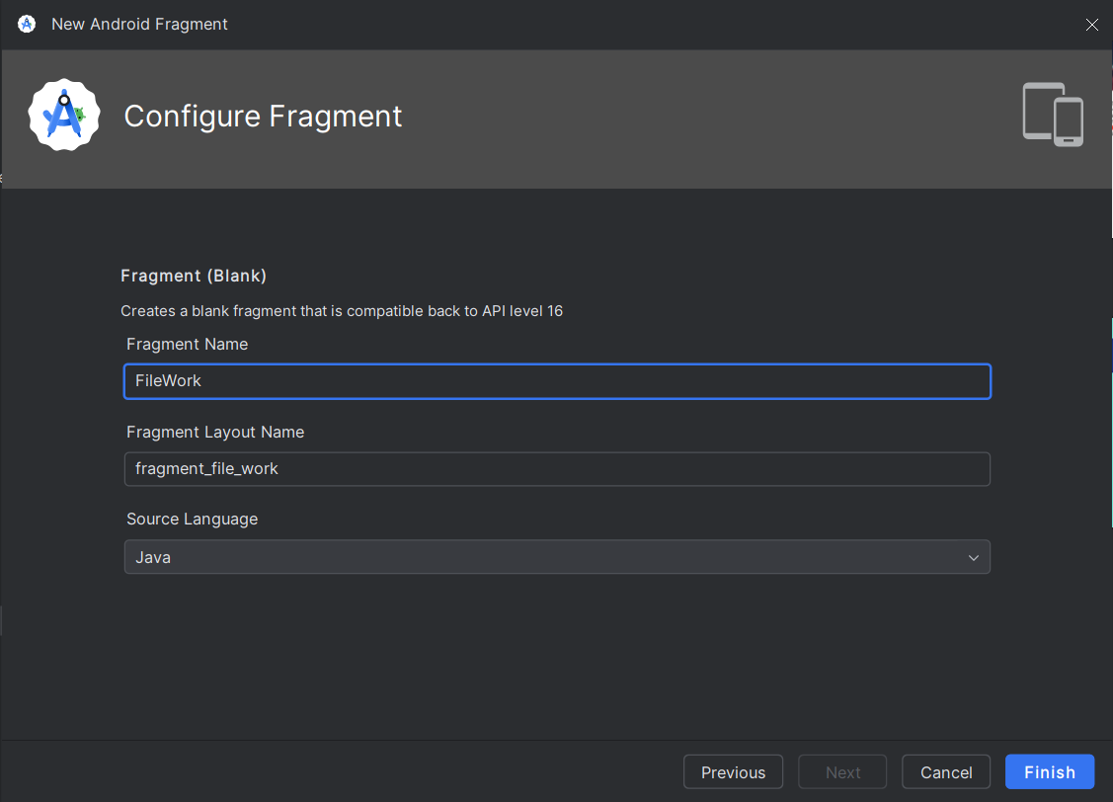

Создадим наш layout

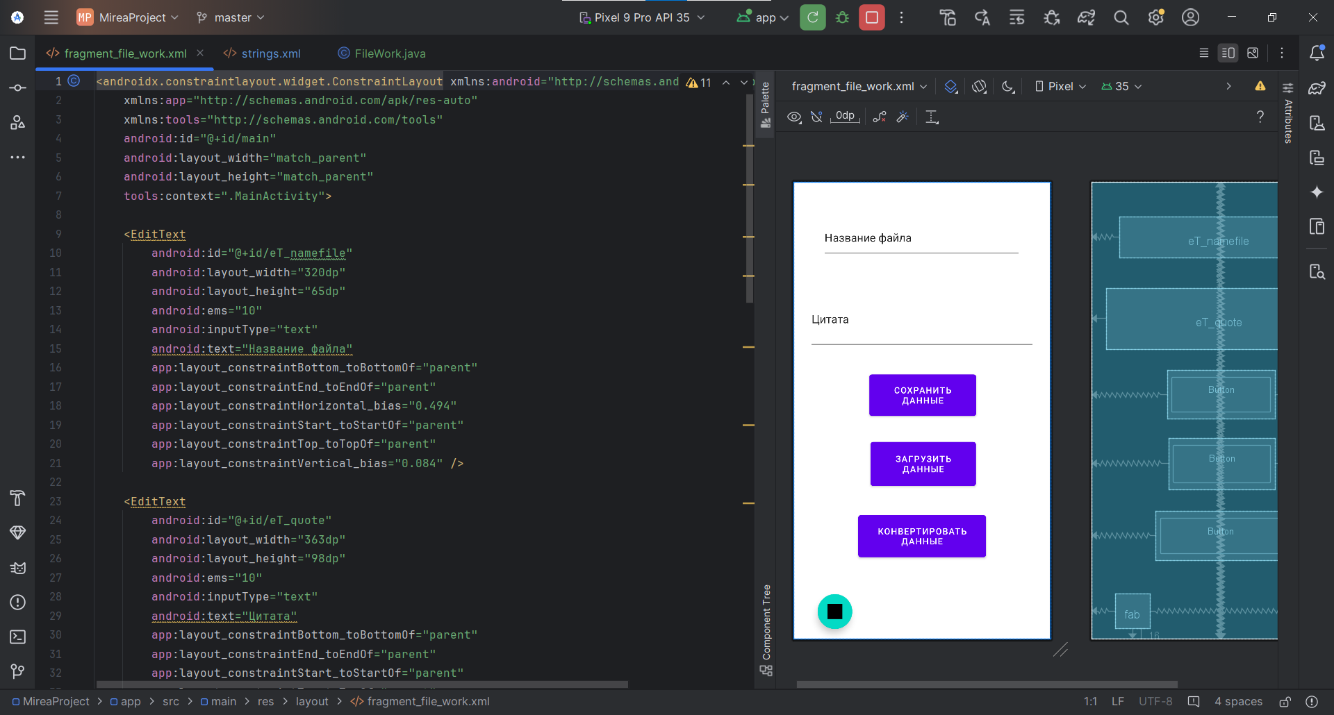

FileWork: есть возможность сохранять, загружать, конвертировать файлы в pdf, При нажатии на «Floating Action Button» вызывается диалоговое окно создания записи.

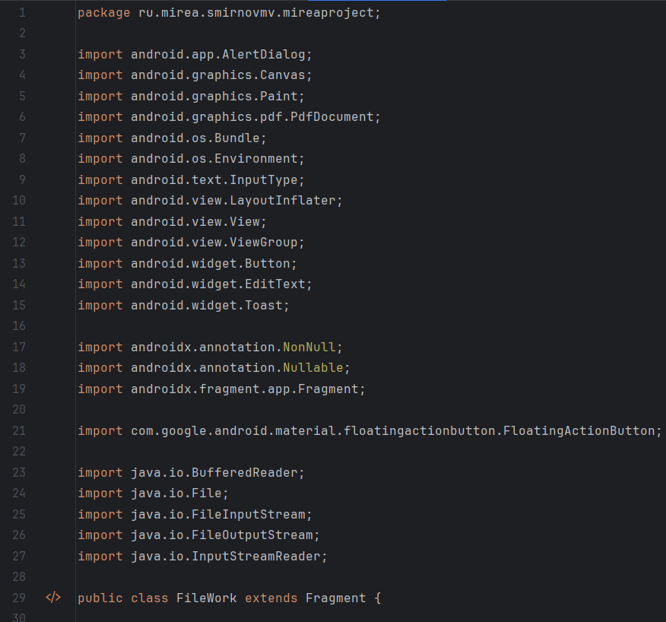

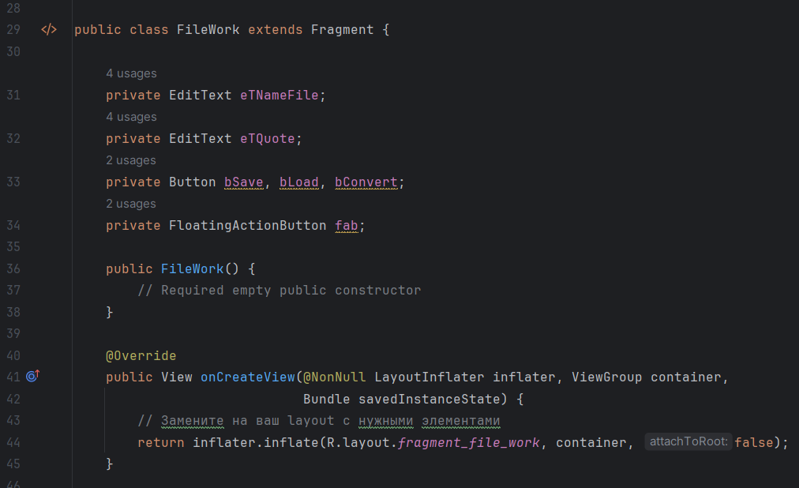

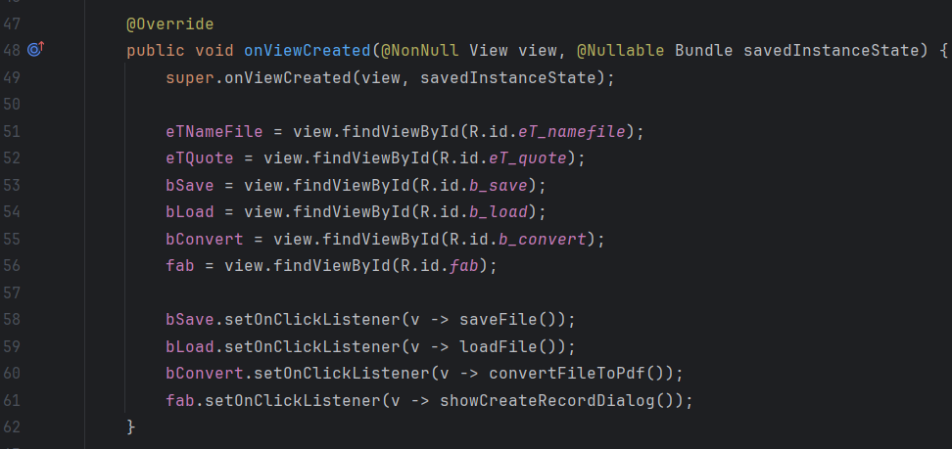

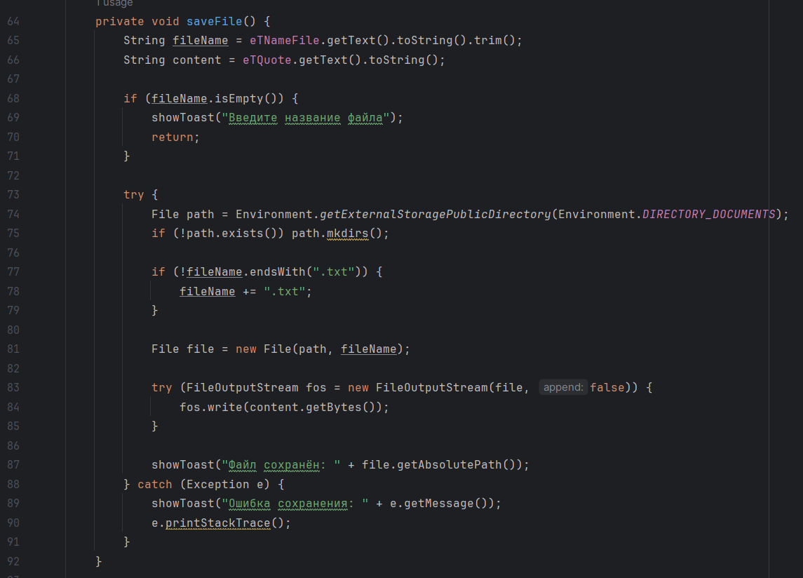

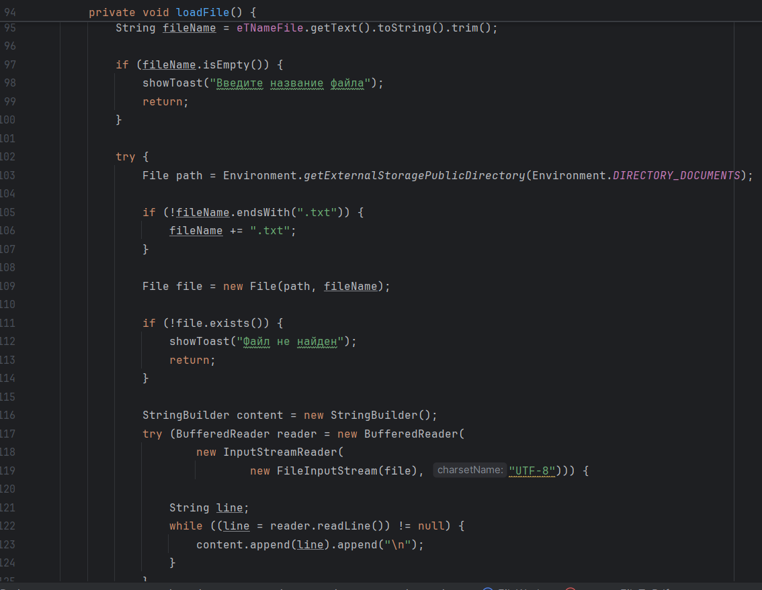

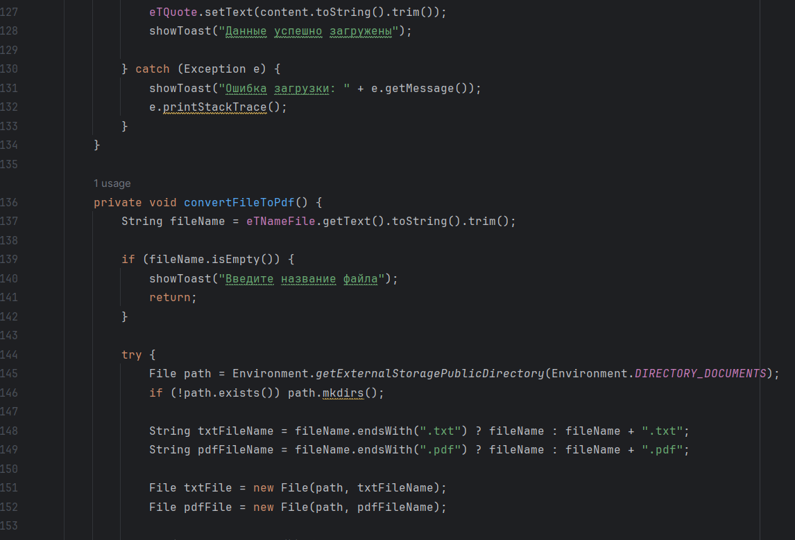

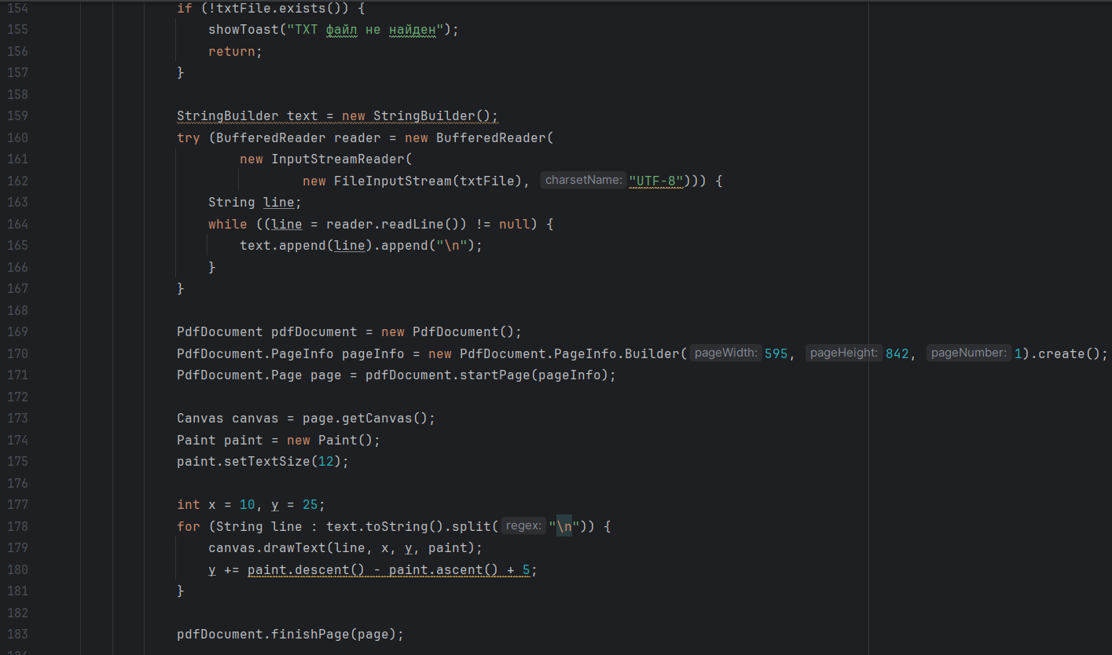

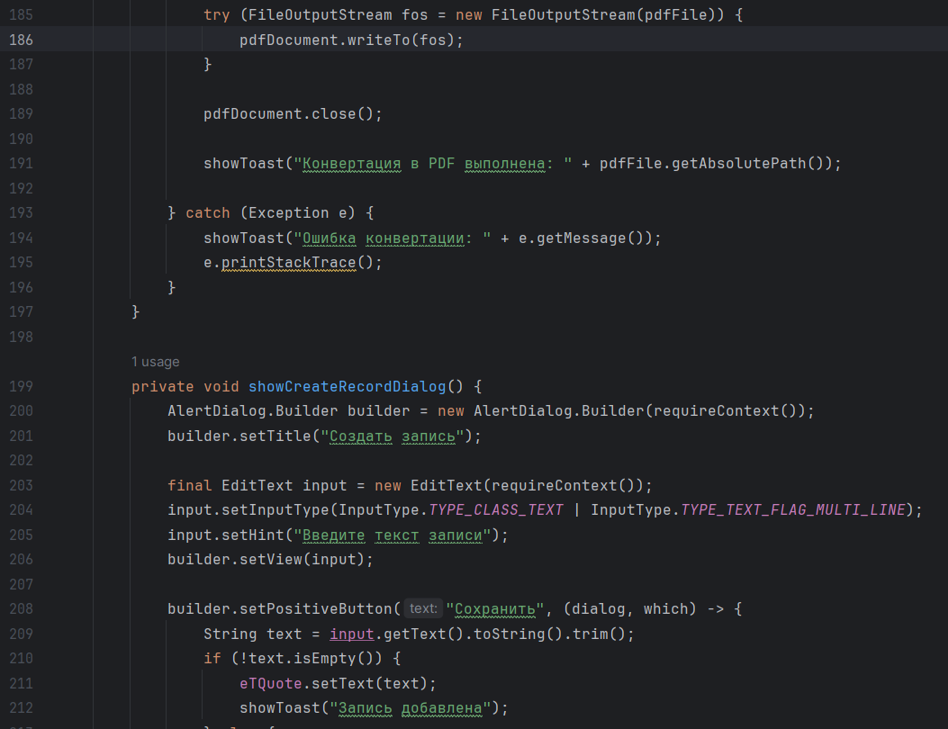

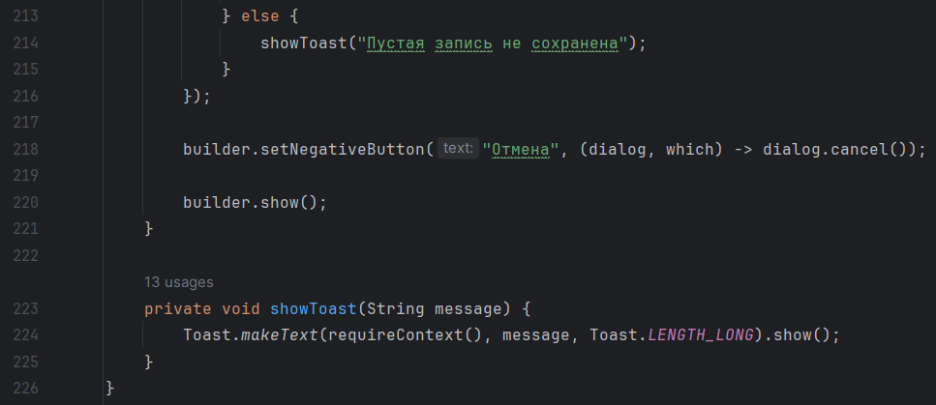

Результат:

